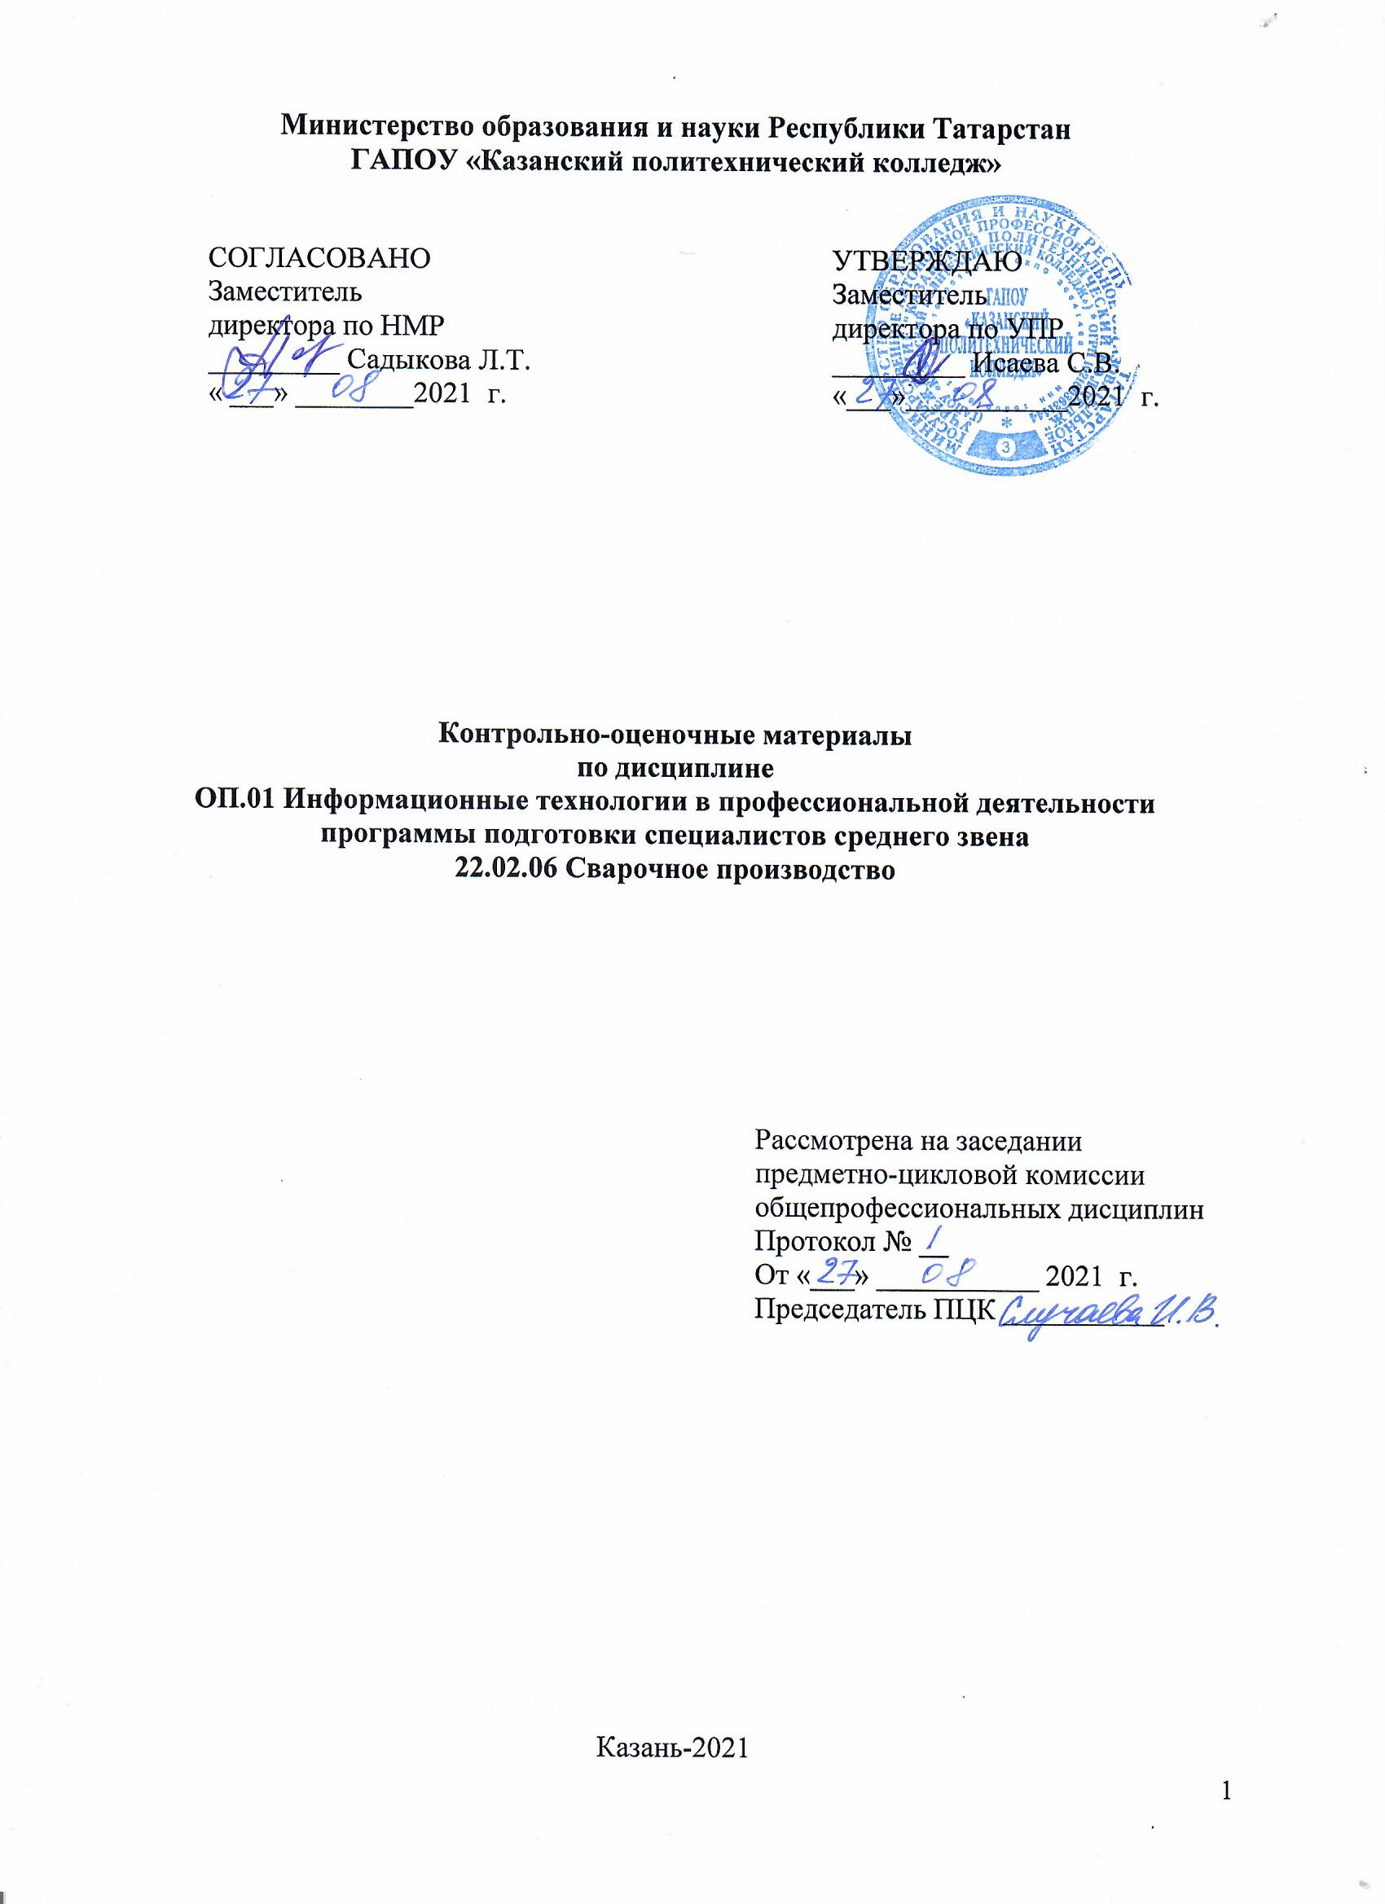
Содержание

 | Общие положения
 | Показатели оценки результатов освоения дисциплины, формы и методы контроля и оценки
 | Контрольно- оценочные материалы
3.1. | Текущий контроль
3.2. | Промежуточный контроль
Приложения

1.Общие положения
Комплект контрольно-оценочных материалов разработан
- Федерального государственного образовательного стандарта среднего профессионального образования по специальности: 22.02.06 Сварочное производство, утвержденный Приказом Минобрнауки России от 21 апреля 2014 г. N 360, входящей в состав укрупненной группы специальности 22.00.00 Технология материалов;
- основной профессиональной образовательной программы по специальности: 22.02.06 Сварочное производство, 2021 г.
- рабочей программы воспитания по специальности 22.02.06 Сварочное производство, 2021 г.
- на основании рабочей программы общеобразовательной дисциплины «Информационные технологии в профессиональной деятельности».
Контрольно-оценочные материалы (КОМ) предназначены для контроля и оценки образовательных достижений обучающихся, освоивших программу общеобразовательной учебной дисциплины ОП.01 Информационные технологии в профессиональной деятельности
КОМ включают контрольные материалы для проведения текущего контроля и промежуточной аттестации в форме дифференцированного зачета.

2. Показатели оценки результатов освоения дисциплины, формы и методы контроля и оценки
Результаты обучения  (освоенные умения, усвоенные знания) | Формы и методы контроля и оценки результатов обучения
Умения:  У1. Использовать технологии сбора, размещения, хранения, накопления, преобразования и передачи данных в профессионально ориентированных информационных системах; | практические занятия
Пользоваться прикладным программным обеспечением в сфере профессиональной деятельности и владеть методами сбора, хранения и обработки информации; | практические занятия и самостоятельные работы
Осуществлять, поиск информации на компьютерных носителях, в локальных и глобальных информационных сетях; | практические занятия и самостоятельные работы
Использовать программное обеспечение в профессиональной деятельности; | практические занятия и самостоятельные работы
Применять компьютерные и телекоммуникационные средства | практические занятия и самостоятельные работы
Знания:  Состав, функции и возможности использования информационных интеллектом | практические занятия
Основные правила и методы работы с пакетами прикладных программ; | практические занятия
Состав, функции и возможности использования информационных и телекоммуникационных технологий в профессиональной деятельности; | практические занятия
Технологию поиска информации; технологию освоения пакетов прикладных программ; | практические занятия

Результаты  (освоенные общие компетенции) | Формы и методы контроля
ОК 1. Понимать сущность и социальную значимость своей будущей профессии, проявлять к ней устойчивый интерес. | интерпретация результатов наблюдений за обучающимся в процессе освоения образовательной программы.
ОК 2. Организовывать собственную деятельность, выбирать типовые методы и способы выполнения профессиональных задач, оценивать их эффективность и качество | - результаты наблюдений за обучающимся на практических занятиях, при выполнении графических и самостоятельных работ;  - оценка результативности работы обучающегося при выполнении индивидуальных заданий, при устном опросе и тестировании;  - оценка результативности работы обучающегося при выполнении самостоятельных работ.
ОК 3. Принимать решения в стандартных и нестандартных ситуациях и нести за них ответственность. | - оценка результативности работы обучающегося при выполнении практических занятий;  - оценка результативности работы обучающегося при выполнении индивидуальных заданий;  - оценка результативности работы обучающегося при выполнении самостоятельной работы.
ОК 4. Осуществлять поиск и использование информации, необходимой для эффективного выполнения профессиональных задач, профессионального и личностного развития. | - оценка эффективности работы с источниками информации при выполнении самостоятельной работы и графической работы.
ОК 5. Использовать информационно-коммуникационные технологии в профессиональной деятельности | - оценка эффективности работы обучающегося с прикладным программным обеспечением.
ОК 6. Работать в коллективе и в команде, эффективно общаться с коллегами, руководством, потребителями. | - оценка освоения образовательной программы;  - интерпретация результатов наблюдений за обучающимся в процессе обучения.
ОК 7. Брать на себя ответственность за работу членов команды (подчиненных), результат выполнения заданий. | - участие в обсуждении рефератов, внеурочных самостоятельных работ и графических работ.
ОК 8. Самостоятельно определять задачи профессионального и личностного развития, заниматься самообразованием, осознанно планировать повышение квалификации. | - участие в обсуждении рефератов, внеурочных самостоятельных работ и графических работ.
ОК 9. Ориентироваться в условиях частой смены технологий в профессиональной деятельности. | - участие в семинарах по производственной тематике;  - участие в обсуждении рефератов, внеурочных самостоятельных работ и графических работ.

ПК1.1. Выполнять регулировку узлов, систем и механизмов двигателя и приборов электрооборудования;  ПК1.2. Подготавливать почвообрабатывающие машины;  ПК1.3. Подготавливать посевные, посадочные машины и машины для ухода за посевами;  ПК1.4. Подготавливать уборочные машины;  ПК1.5. Подготавливать машины и оборудование для обслуживания животноводческих ферм, комплексов и птицефабрик;  ПК1.6. Подготавливать рабочее и вспомогательное оборудование тракторов и автомобилей;  ПК2.1. Определять рациональный состав агрегатов и их эксплуатационные показатели;  ПК2.2. Комплектовать машинно – тракторный агрегат;  ПК2.3. Проводить работы на машинно – тракторном агрегате;  ПК2.4. Выполнять механизированные сельскохозяйственные работы;  ПК3.1. Выполнять техническое обслуживание сельскохозяйственных машин и механизмов;  ПК3.2. Проводить диагностирование неисправностей сельскохозяйственных машин и механизмов;  ПК3.3. Осуществлять технологический процесс ремонта отдельных деталей и узлов машин и механизмов;  ПК3.4. Обеспечивать режимы консервации и хранения сельскохозяйственной техники;  ПК4.1. Участвовать в планировании основных показателей машинно – тракторного парка сельскохозяйственной организации;  ПК4.2. Планировать выполнение работ исполнителями;  ПК4.3. Организовывать работу трудового коллектива;  ПК4.4.Контролировать ход о оценивать результаты выполнения работ исполнителями;  ПК4.5. Вести утвержденную учетно – отчетную документацию.  и общих компетенций: | Оценка за:  -Проверка и оценка конспекта, ведение записей лекций в рабочей тетради.  - выступление на занятиях с сообщениями;  - содержание и оформление мультимедийной презентации;  - оформление рефератов.  - решение практических задач в составе рабочей группы;  - выступление на занятиях с докладами;  - разработка мультимедийной презентации в составе творческой группы;

  - Текущий контроль по дисциплине
Практическая работа № 1. «Начальные установки. Режим ОРТО.» (2 часа)
Оборудование: персональный компьютер, тетрадь, ручка, карандаш.
Справочная литература: Аверин В.Н. Компьютерная инженерная графика. – М.: Академия,2011.
§1.2, стр. 9; §1.3, стр. 15
Порядок выполнения:
В ходе данной работы обучающиеся записывают информацию в тетрадь и выполняют ее на персональном компьютере.
Ввод геометрических объектов
Для создания чертежа изделия любой сложности используются геометрические примитивы.
Примитивы – ограниченный набор графических объектов, с помощью которого средствами объявленного набора операций можно сконструировать много большее множество других объектов. Элемент конструктора, составная часть целого, способная к комбинированию.
К геометрическим примитивам относятся: точка, прямая, отрезки, геометрические фигуры, которые вам известны из математики
Все команды построения геометрических примитивов сгруппированы по типам объектов и вызываются кнопками, расположенными на Инструментальной панели Компактная кнопки переключения – Геометрия.
Рассмотрим их построение:
- запустите программу КОМПАС-3D;
- откройте документ Фрагмент;
- – инструментальная панель Геометрия;
- текущий масштаб на Инструментальной панели Вид М 1:1
Построение отрезков:
Отрезки по направлению могут быть горизонтальными, вертикальными, наклонными
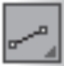– отрезок
для построения горизонтального и вертикального отрезка на панели Текущее состояние выберите кнопку – Ортогональное черчение;
- укажите курсором первую точку отрезка;
- два раза щелкнув левой клавишей мыши (ЛКМ) в поле длина панели Свойств, введите значение длины и нажмите<Enter>;
- обратите внимание на панель Специального управления, кнопка Автосоздание объекта по умолчанию нажата. Пока она находится в этом состоянии, все объекты создаются немедленно после ввода параметров, достаточных для построения
- перемещайте курсор, фантом отрезка строго горизонталенили вертикален, в зависимости от направления, ближе к которому находится курсор;
- зафиксируйте конечную точку отреза, расположив его горизонтально, щелкнув ЛКМ
- для построения наклонного отрезка отключите кнопку –Ортогональное черчение;
- дополнительно в поле угол панели Свойств введите значение угла и нажмите <Enter>;
- 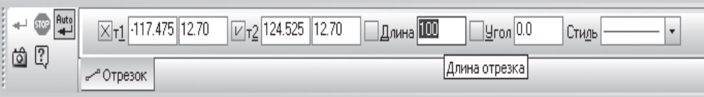проверьте правильность построения
Пример 1

Построение прямоугольника:
- откройте документ Фрагмент;
- – прямоугольник
- укажите первую вершину прямоугольника (начало координат);
- два раза щелкнув ЛКМ в поле высота панели Свойств,введите значение высоты и нажмите<Enter>
- два раза щелкнув ЛКМ в поле ширина панели Свойств,введите значение высоты и нажмите <Enter>;

Пример 2

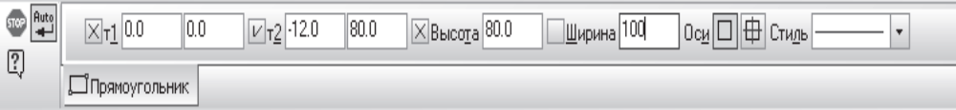

- если прямоугольник не входит в окно документа на Инструментальной панели Вид, вызовите команду–Сдвинуть. Курсор изменит свою форму. Перемещайте курсор, удерживая ЛКМ. Достигнув необходимого положения, отпустите кнопку мыши и отключите команду;
- проверьте правильность построения
Построение окружности:
- откройте документ Фрагмент;
- – окружность;
- укажите центр окружности;
- 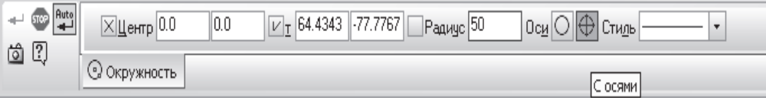на панели Свойств выберите кнопку с осями; два раза щелкнув ЛКМ в поле радиус панели Свойств, введите значение радиуса и нажмите <Enter>;
Пример 3

Управление отображением документа в окне

Размер проектируемой детали может отличаться от размера монитора в большую или меньшую сторону. На разных этапах работы над документом требуется видеть различные его участки в различных масштабах.
Масштаб – это отношение линейных размеров изображения предмета на чертеже к его действительным размерам.
КОМПАС-3D предоставляет пользователю широкий набор средств для сдвига изображения в окне и изменения масштаба. Важно понимать, что изменение масштаба отображения не влияет на реальные размеры объектов (высоту или ширину прямоугольника, длину отрезка и т.д.), а сдвиг изображения – на их реальное местоположение.
Команды сдвига изображения и изменения масштаба сгруппированы на Инструментальной панели Вид
Рассмотрим управление отображением документа в окне.
Инструментальная панель Вид

- 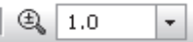– Текущий масштаб – явное задание масштаба изображения:

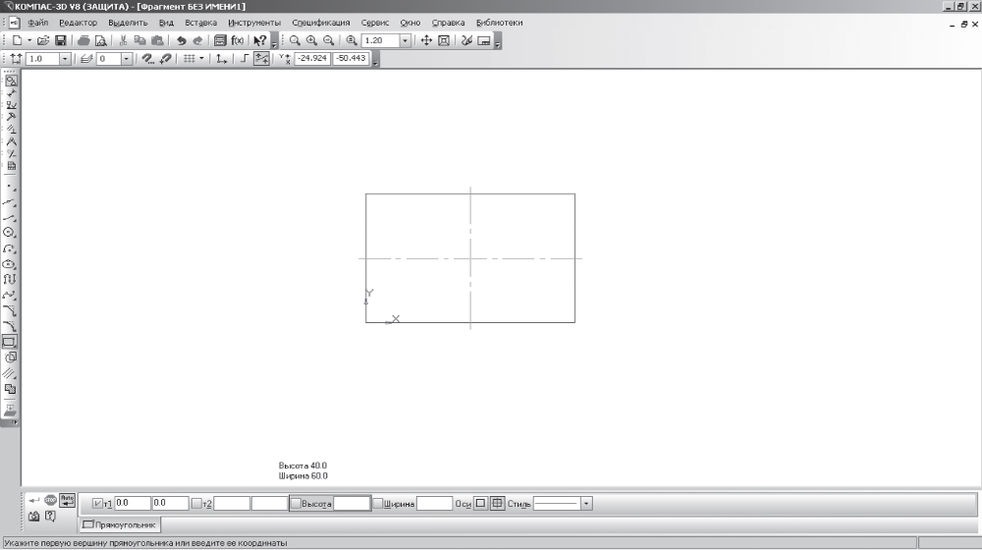
Прямоугольник в М 1:1

- – Увеличить масштаб рамкой (увеличение части объекта):

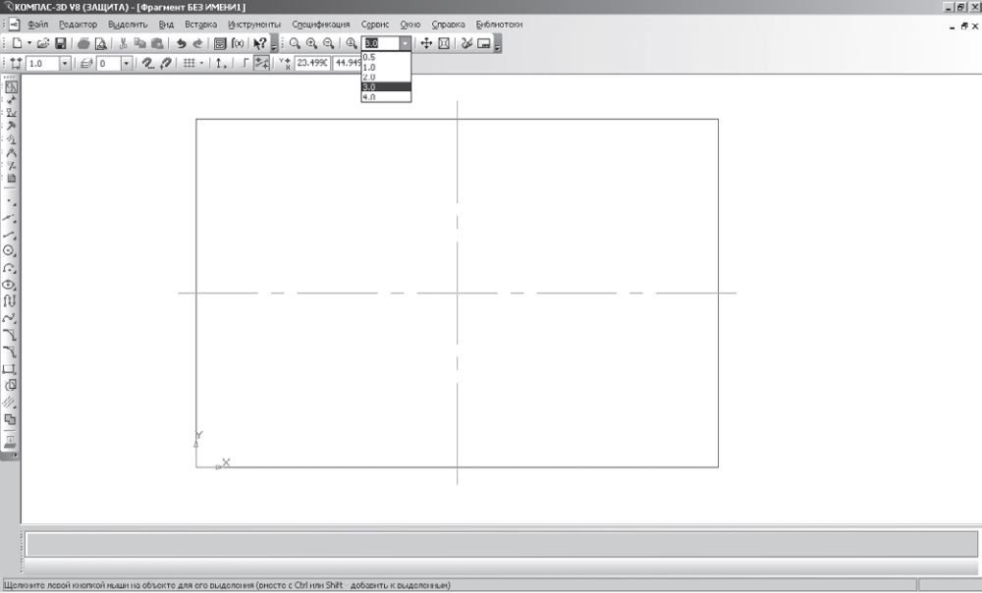
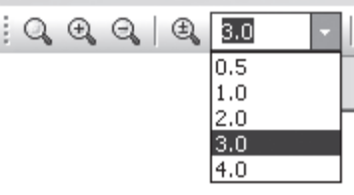
Явное задание масштаба изображения
- – Увеличить масштаб изображения в фиксированное число раз. Каждый щелчок ЛКМ по данной кнопке увеличивает изображение в 1,2 раза. При изменении масштаба положение центра изображения не изменяется: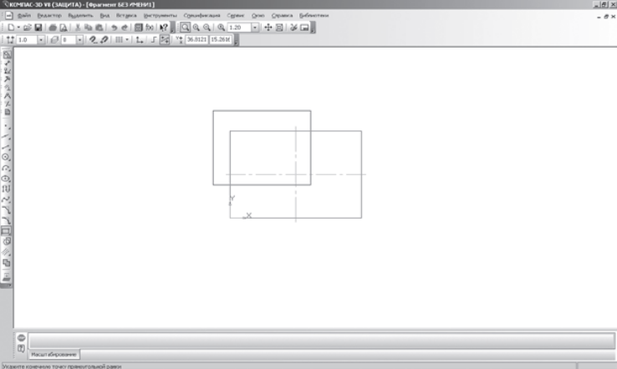
Увеличение масштаба рамкой

- – Уменьшить масштаб изображения в фиксированное число раз. Каждый щелчок ЛКМ по данной кнопке уменьшает
- – Показатьвсе– редактируемый документ полностьюотобразится в окне

Если вы пользуетесь мышью с колесом, то для изменениямасштаба изображения можно вращать колесо. При вращениина себя изображение уменьшается, от себя - увеличивается.
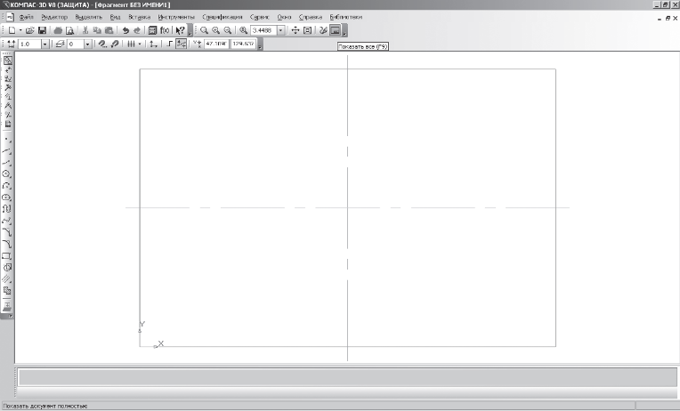
Отображение всего документа в окне

Практическая работа № 2. «Сложные объекты. Полилинии. Сплайны.» (4 часа)
Оборудование: персональный компьютер, тетрадь, ручка, карандаш.
Справочная литература: Аверин В.Н. Компьютерная инженерная графика. – М.: Академия,2011.
§1.2, стр. 9; §1.3, стр. 15
Порядок выполнения:
В ходе данной работы обучающиеся записывают информацию в тетрадь и выполняют ее на персональном компьютере.
Издавна чертеж выполняется с использованием чертежных инструментов (линейки, треугольника, циркуля и т.д.). Точность выполнения чертежа зависит от квалификации конструктора и остроты его зрения.
При компьютерном черчении основным инструментом является курсор.
Как вы уже убедились, с его помощью можно выбирать команды на панелях окна документа и активизировать поля на панели Свойств. Кроме этого курсор принимает активное участие в процессе создания геометрических объектов чертежа, то есть является, по сути, острием вашего карандаша.
При компьютерном черчении построения не следует выполнять на «глаз». Это считается грубой ошибкой.
Машинная графика предполагает абсолютно точное взаимное положение геометрических объектов на чертеже. Тем более что графическая система обладает полным объемом функций, обеспечивающих такую точность.
В процессе работы над чертежом при необходимости точного установления курсора в различные точки элемента уже существующего на чертеже, выполняют привязку к точкам или объектам.
Если при черчении вы не используете привязки, значит, вы чертите неверно.
Предусмотрены две разновидности привязки – глобальная(действует по умолчанию) и локальная(однократная).
Глобальная привязка(если она установлена) постоянно действует при вводе и редактировании объектов. Она является простейшим инструментом, позволяющим осуществлять быстрое и точное указание существующих точек на чертеже.
Чтобы включить глобальные привязки в текущем окне, нажмите кнопку– Установка глобальных привязок Инструментальная панель Текущее состояние. На экране появится диалог установки глобальных привязок
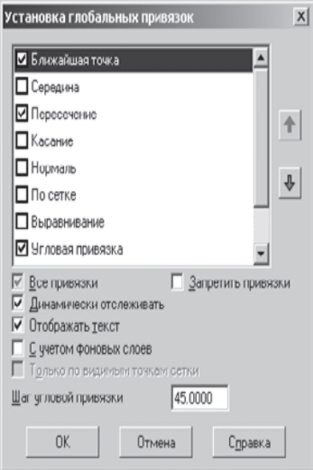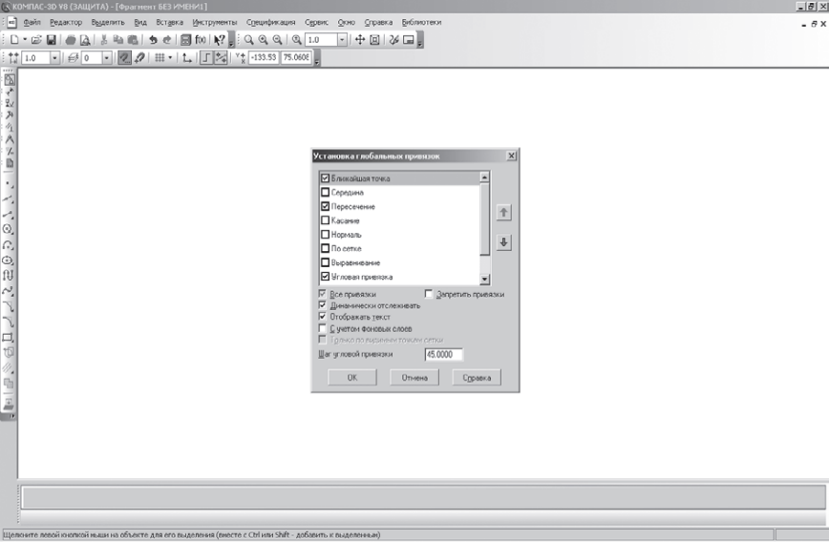
Локальную привязку требуется каждый раз вызывать заново, но она является более приоритетной, чем глобальная. При вызове какой-либо команды локальной привязки она подавляет установленные глобальные привязки на время своего действия (до ввода точки или отказа от ввода). После ввода текущей точки локальная привязка отключается, и система возвращается к выполнению глобальных привязок.
Все локальные привязки собраны в контекстном меню локальных привязок. Вызов меню на экран во время выполнения команды осуществляется щелком правой клавиши мыши в любой точке чертежа
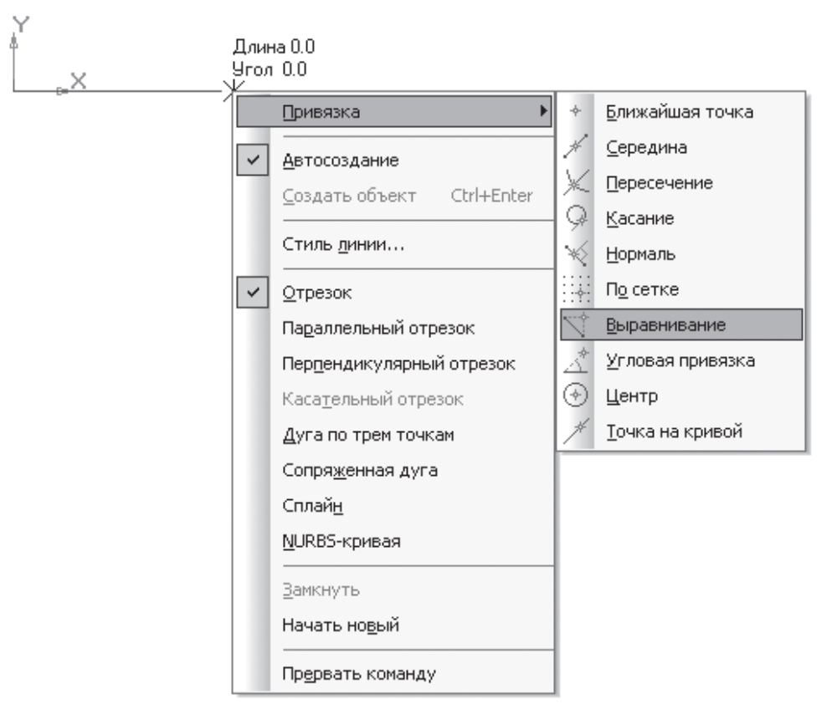
Меню локальных привязок
Панель расширенных команд.
Панель расширенных команд имеют кнопки, помеченные черным треугольником в правом нижнем углу.
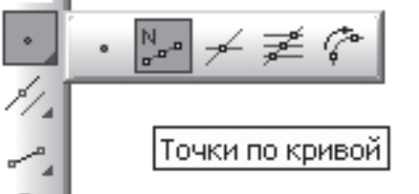
Деление кривой на равные части
Для визуального разделения объекта на заданное количество равных участков используют команду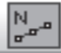– Точки по кривой. Данная команда расположена на Панели расширенных команд
Ввод точки инструментальной панели Геометрия Она позволяет равномерно проставить точки на указанном геометрическом объекте. Физическое разделение объекта на части при xxэтом не происходит – он остается единым.
Рассмотрим деление отрезка на равные части:
- откройте документ Фрагмент;
- – инструментальная панель Геометрия;
- текущий масштаб на Инструментальной панели Вид М 1:1;
- постройте горизонтальный отрезок нужной длины
- щёлкните ЛКМ по кнопке – Ввод точкии не отпускайте кнопку мыши. Через короткий промежуток времени раскроется соответствующая Панель расширенных команд.
- Не отпуская кнопку мыши, переместите курсор на кнопку– Точки по кривой. Отпустите кнопку мыши. Правильно выбрать кнопку вам поможет автоматически появляющийся ярлычок-подсказка
- в поле Количество участков кривой панели Свойств выберите нужное значение (количество отрезков одинаковой длины);
укажите кривую, по которой нужно проставить точки (щелкнуть ЛКМ). Обратите внимание, подводя курсор мыши к отрезку, он изменяет цвет. Система равномерно расставила точки, разделив отрезок на заданное количество равных участков.

Практическая работа № 3. «Контуры. Штриховки. Текст» (2 часа)
Оборудование: персональный компьютер, тетрадь, ручка, карандаш.
Цели работы: освоить приемы выполнения простейших геометрических построений с двумерными примитивами; научиться выполнять штриховку на чертеже.
Справочная литература: Аверин В.Н. Компьютерная инженерная графика. – М.: Академия,2011.
§1.2, стр. 9; §1.3, стр. 15
Порядок выполнения:
В ходе данной работы обучающиеся записывают информацию в тетрадь и выполняют ее на персональном компьютере.
Штриховка замкнутых областей на чертежах в двумерных редакторах выполняется автоматически после задания границ и параметров штриховки. Границы штриховки, как правило, можно задавать вручную и (или) автоматически. Автоматический способ задания применяется, когда на чертеже имеется замкнутый контур из уже введенных элементов, ограничивающий штрихуемую область. В этом случае достаточно лишь указать точку внутри штрихуемого контура. Если такого контура нет, то можно вручную указать уже имеющиеся элементы, обозначающие границу области штриховки, а недостающие для ее замыкания части дорисовать дополнительно. Можно использовать интерактивный выбор границы «по стрелке», когда после указания первого элемента будут последовательно анализироваться дальнейшие, возможные направления обхода контура штриховки и пользователю достаточно выбрать нужные. Штриховка производится от границ штрихуемой области внутрь. Если внутри штрихуемого объекта нет других объектов, то штриховка выполняется элементарно. Если же имеются замкнутые вложенные области, то при штриховании в отдельных системах может быть задан один из трех стилей (рис. 1.4).
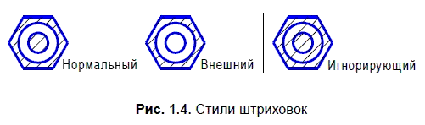
После указания контура штриховки система запрашивает ее параметры (тип, угол наклона и шаг). Можно задавать различные цвета штриховок. В табл. 1.6 представлены 7 основных типов штриховок (ГОСТ 2.308-68), которые могут быть выполнены наряду с другими типами.
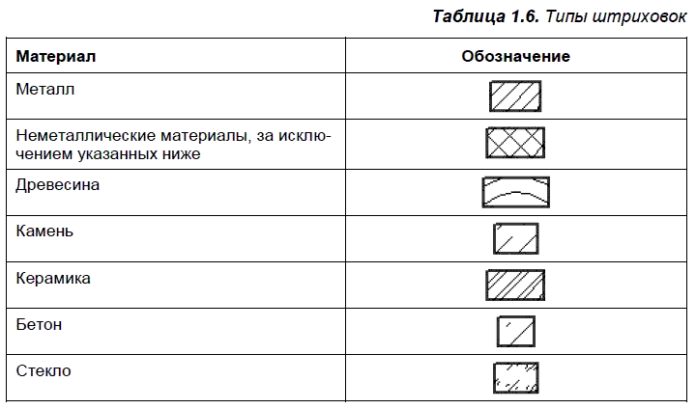
В некоторых системах, при автоматическом задании области штриховки, она должна ограничиваться линиями определенных типов.
- Откройте документ Фрагмент и постройте чертеж плоской детали простейшими командами с применением привязок. Выполнить штриховку.
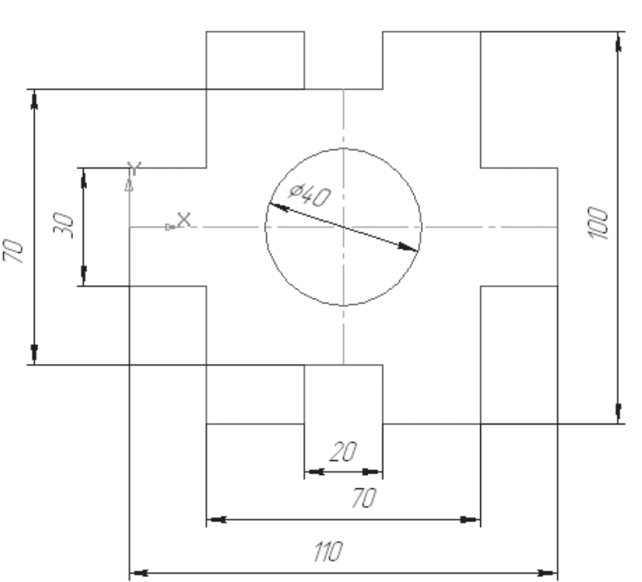
.
- Постройте прямоугольник высотой 90 мм и шириной 130 мм.
- Разделите вертикальные стороны на 5 равных частей.
- Выберите команду Отрезок. Изменяя стиль линий, постройте отрезки стилем: осевая, штриховая, утолщенная, пунктир 2
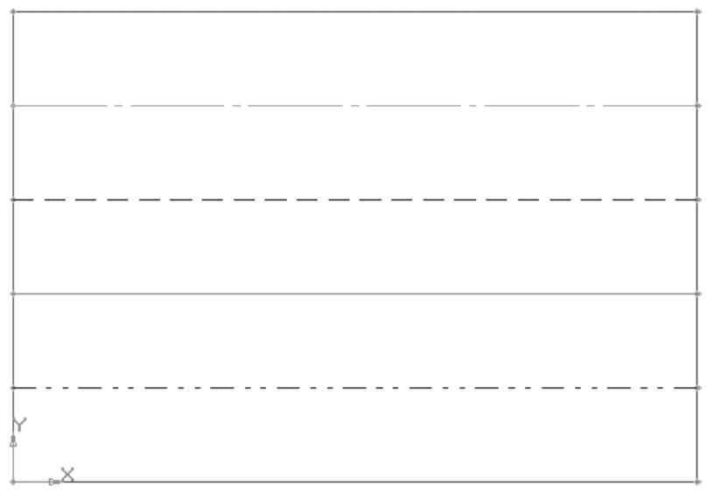
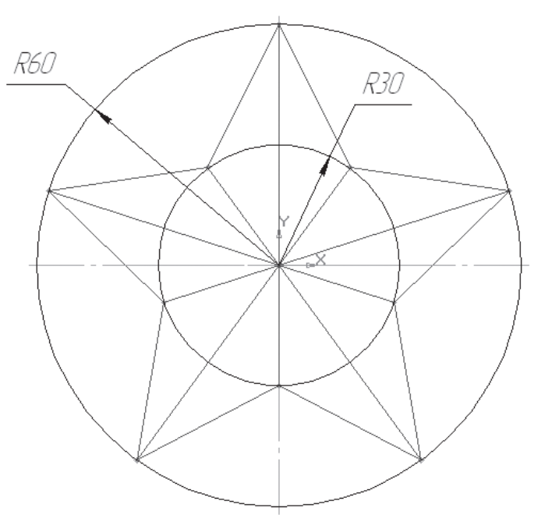

Практическая работа № 4. «Способы преобразования объектов.» (2 часа)
Оборудование: персональный компьютер, тетрадь, ручка, карандаш.
Цели работы: освоить приемы редактирования геометрических примитивов; изучить основные способы редактирования чертежа.
Справочная литература: Аверин В.Н. Компьютерная инженерная графика. – М.: Академия,2011.
§1.3, стр. 15; §1.4, стр. 31; §1.5, стр. 34
Порядок выполнения:
В ходе данной работы обучающиеся записывают информацию в тетрадь и выполняют ее на персональном компьютере.
Программа КОМПАС предоставляет пользователю разнообразные возможности редактирования объектов. Наиболее простые и часто используемые приемы редактирования выполняются с помощью мыши (например, перемещение объекта). Для реализации специальных возможностей редактирования требуется вызов соответствующих команд.
Команды редактирования геометрических объектов сгруппированы в меню Редактор, а кнопки для вызова команд – на панели Редактирование
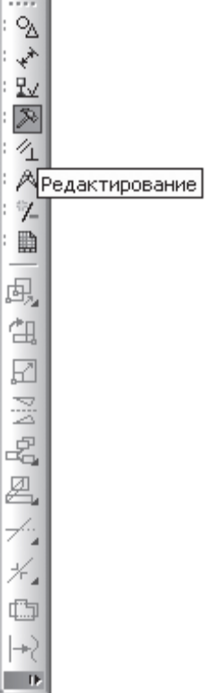
Иногда при редактировании чертежа требуется удалить не весь элемент, а только его часть.
- Удаление части объекта:
- откройте документ Фрагмент;
- инструментальная панель Геометрия
- текущий масштаб на Инструментальной панели Вид М 1:1;
- – окружность
- укажите центр окружности (начало координат);
- на панели Свойств выберите кнопку С осями; постройте окружность радиусом 50 мм;
- – Прервать команду;
- разделите окружность на 8 равных частей (начало деления верхняя точка пересечения окружности и вертикальной оси симметрии)
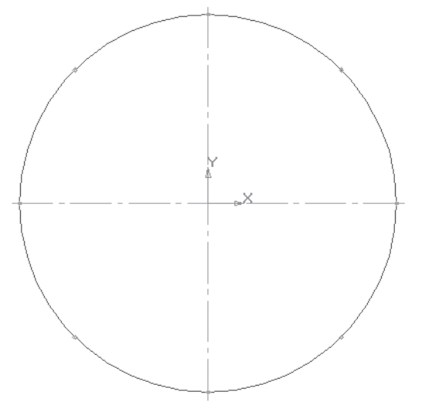
- соедините точки через одну с помощью непрерывного ввода объекта
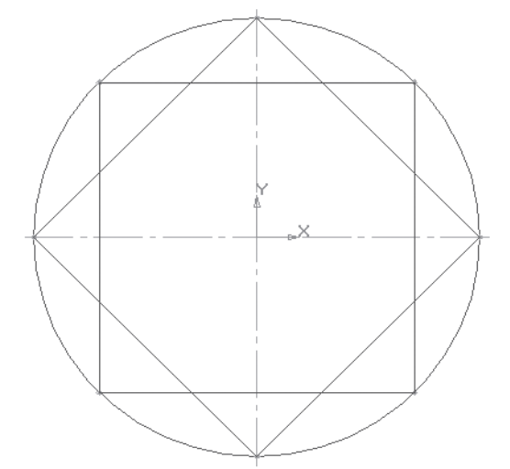
– Вспомогательная прямая. Укажите первую точку и вторую, проводя диагональ квадрата. Сработает глобальная привязка Ближайшаяточка

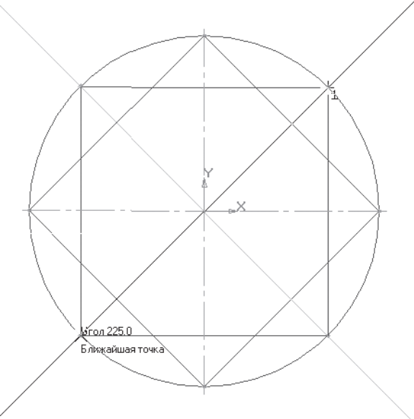

- соедините точки пересечения ромба и вспомогательных прямых линий с помощью непрерывного ввода объекта
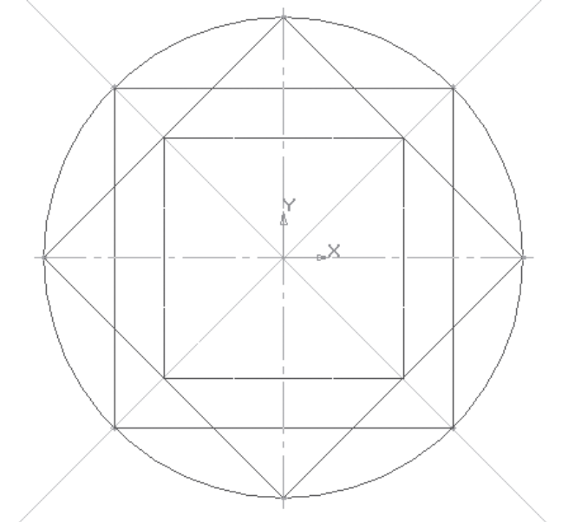
- соедините точки пересечения квадрата и осей симметрии с помощью непрерывного ввода объекта
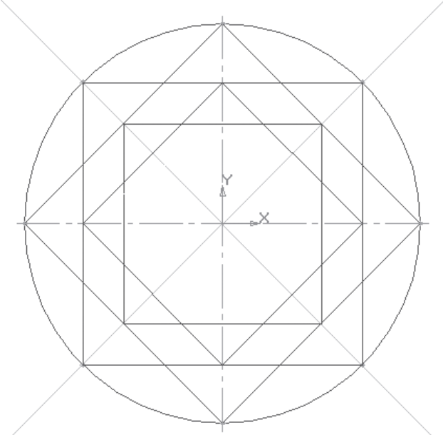
- кнопка переключения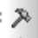– Редактирование, командаУсечь кривую.
Усекать можно любые геометрические объекты, рассмотренные ранее, за исключением вспомогательных прямых. По умолчанию удаляется тот участок кривой, который указан курсором. При этом на Панели свойств активен переключатель Удалять указанный участок
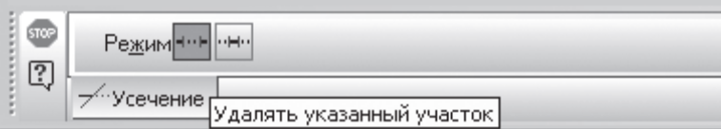

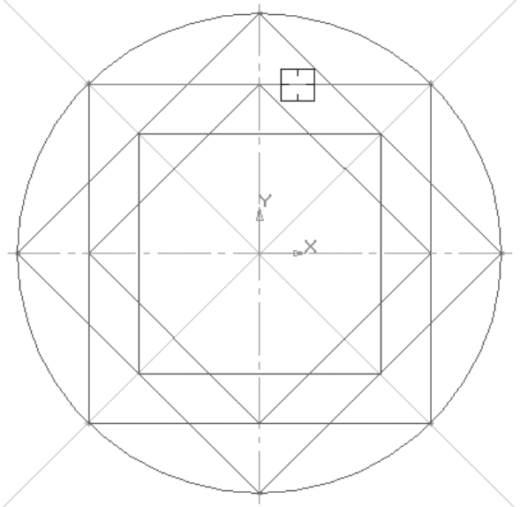

- щелчком ЛКМ ненужный участок удалится
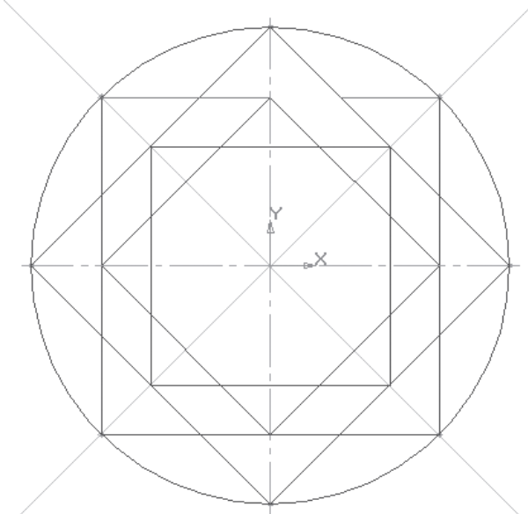

- удалите все ненужные участки
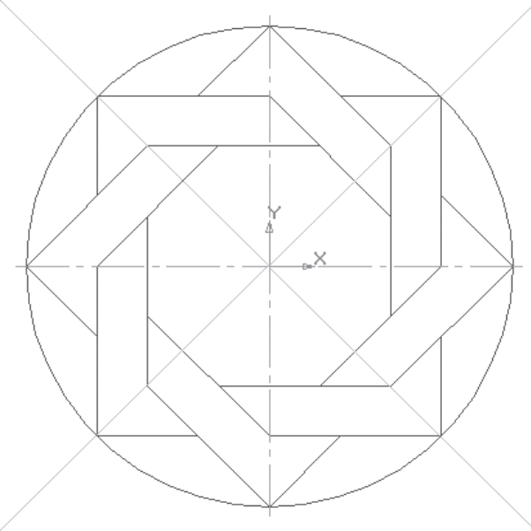
Если вы допустили ошибку, сразу используйте команду Удаление вспомогательных прямых: (при этом будут удаленывспомогательные кривые и точки деления окружности наравные части)
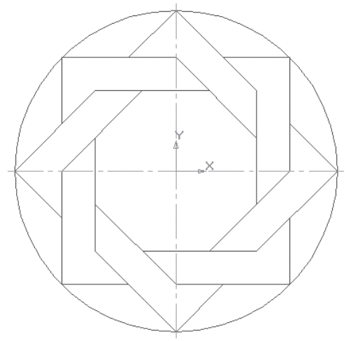

- Удаление объекта:
- аналогично удалению отрезка. Подведите курсор к окружности и щелкните ЛКМ (окружность стала зеленого цветас черными маркерами) и нажмите <Delete >
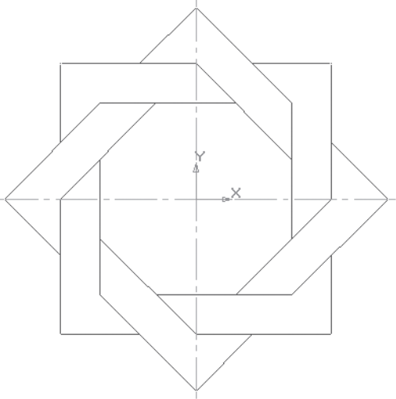

- Сохраните полученное изображение в личную папку под именем Орнамент
- Постройте орнамент по образцу и сохраните его в свою папку под именем – Орнамент 2. За основу возьмите окружность радиусом 50 мм

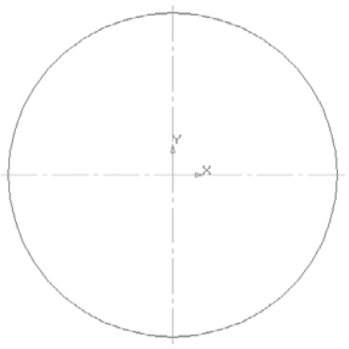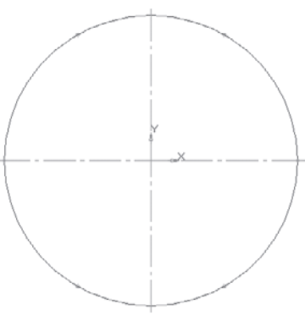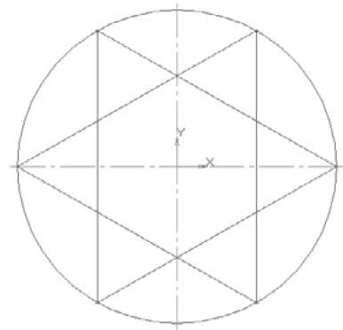
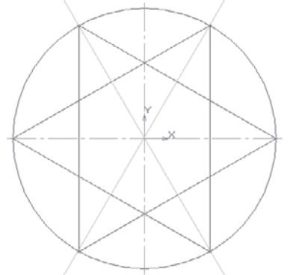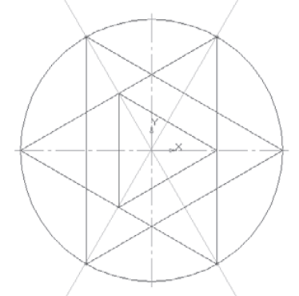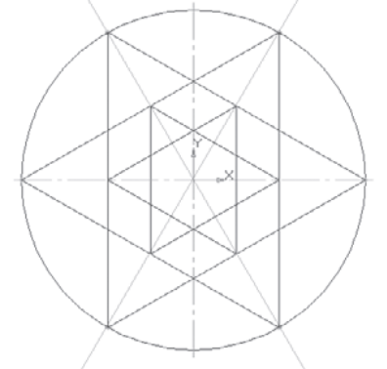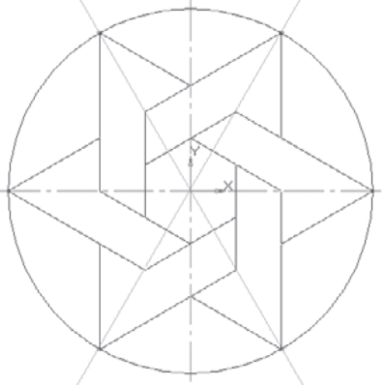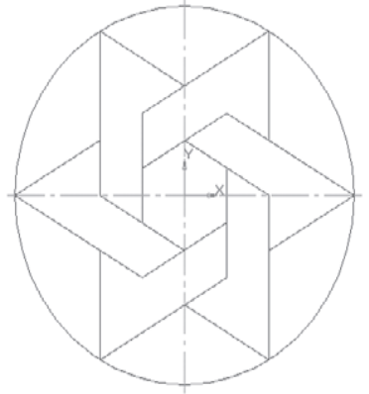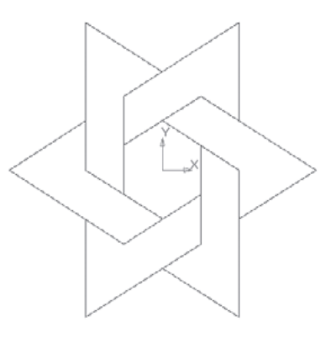

Практическая работа № 5. «Нанесение размеров.» (4 часа)
Оборудование: персональный компьютер, тетрадь, ручка, карандаш.
Цели работы: освоить приемы нанесения размеров.
Справочная литература: Аверин В.Н. Компьютерная инженерная графика. – М.: Академия,2011.
§1.6, стр. 46.
Порядок выполнения:
В ходе данной работы обучающиеся записывают информацию в тетрадь и выполняют ее на персональном компьютере.
Диаметр 187,25. Выберите команду Линейный размер и укажите две крайние точки для его создания, щелкните на строке Текст на Панели Свойств, чтобы перейти к редактированию значения размера. Сделайте все так, как показано на рисунке – со значком диаметра и отклонением.
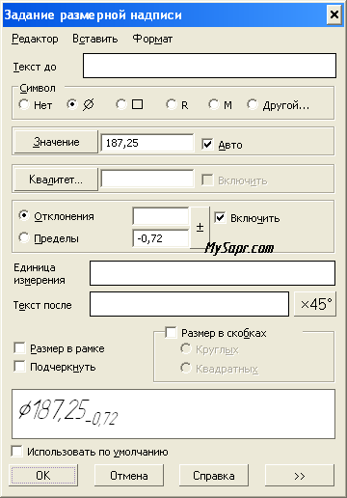

Задаем размерную надпись
*Зачернить стрелку размерной линии можно так: Сервис (или щелчок правой кнопкой на чертеже) -> Параметры -> Текущий чертеж -> Стрелки (размеры и засечки) -> Зачернять стрелки размерных линий
2) Размер 8. Тип размера должен быть вертикальный, иначе размер будет расположен параллельно фаске (если не верите, можете проверить). Размер, кстати, можно сдвигать относительно центра, потянув за второй маленький прямоугольник.
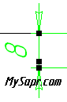

Нанесение линейного размера
3) Диаметры 150 и 63.
4) Размеры 30 и 50. При проставлении размера 50 щелкните на кнопке Квалитет в окне редактирования текста и выберите квалитет h12. Надпись h12 можно было также написать вручную в графе Квалитет, (значения отклонений в миллиметрах появились бы автоматически).
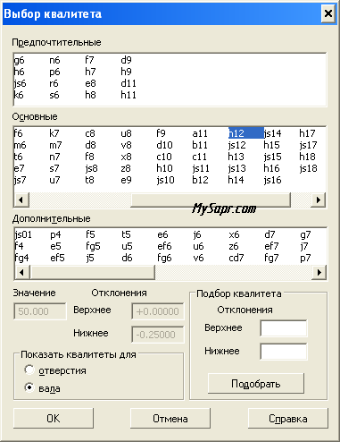

Выбираем квалитет h12
5) Размер 39,3. Удалите значения квалитета и отклонений, оставшиеся в памяти после выполнения предыдущего пункта и впишите: 0,2.
6) 10Js9.
7) 2 мм.
8) Фаски 2х45 градусов и 1х45 градусов. Добавьте надпись “45 градусов” и текст под размерной надписью “2 фаски”.
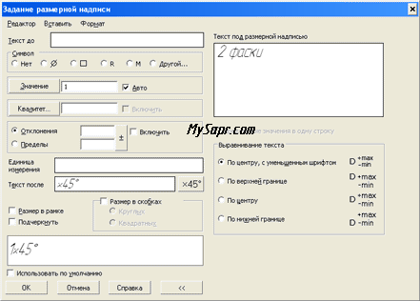

Указываем размеры фасок
9) Диаметр 36. Используйте команду Линейный с обрывом и укажите горизонтальную линию (отверстие), перпендикулярно которой будет установлен размер.
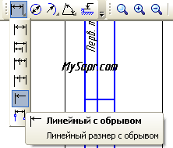

Указываем линейный размер с обрывом
10) Угол 15 градусов. Выберите команду Угловой размер, затем 2 линии для создания углового размера. (они должны быть примерно на одном уровне, иначе размер будет построен неправильно)
Поставить курсор в строке Текст до (15 градусов), далее Вставить -> Спецзнак -> Простановка размеров -> Приблизительно равно. Размещение размерной надписи -На полке, вправо
11) R 0,4 мм. Выберите команду Радиальный размер, укажите радиус, на вкладке Параметры на Панели Свойств укажите: Стрелки изнутри, Размещение текста –На полке, вправо. Тип - Радиальный размер не от центра окружности.
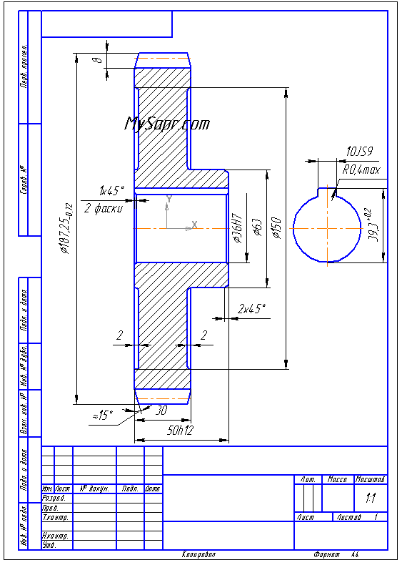

Чертеж с указанными размерами

Практическая работа № 6. ««Выдавливание» объектов.» (4 часа)
Оборудование: персональный компьютер, тетрадь, ручка, карандаш.
Цели работы: научиться строить модели операциями выдавливания.
Справочная литература: Аверин В.Н. Компьютерная инженерная графика. – М.: Академия,2011.
§3.2, стр. 150.
Порядок выполнения:
В ходе данной работы обучающиеся записывают информацию в тетрадь и выполняют ее на персональном компьютере.

Построение 3d модели кронштейна методом выдавливания в Компас 3d
После анализа чертежа, представленного на рисунке, видно, что кронштейн можно построить за 1 операцию выдавливания. Если же ширина стойки кронштейна была бы меньше ширины основания, то тогда необходимо было бы применять 2 операции выдавливания: одну - для создания основания, вторую - для стойки.
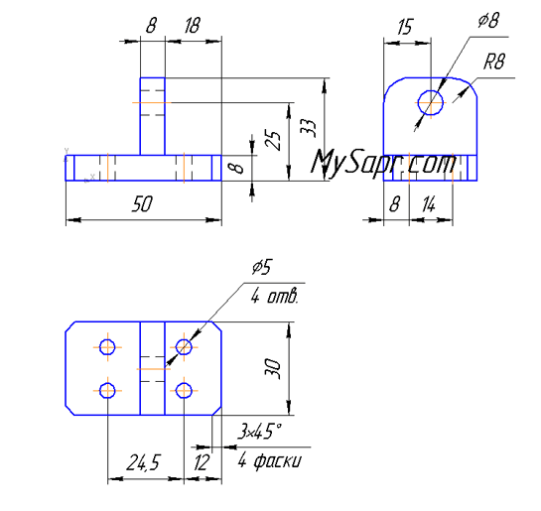
Чертеж кронштейна, по которому мы создадим 3d модель
Откройте Компас и создайте документ Деталь: Файл -> Создать -> Деталь. На панели Вид выберите Ориентация -> Изометрия XYZ. Нажмите на плюс рядом с надписью "Начало координат" в дереве построения модели, щелкните правой кнопкой мыши по надписи "Плоскость XY" и выберите в контекстном меню командуЭскиз.
Нарисуйте с помощью вспомогательных линий контур как показано на рисунке. Далее, щелкните на кнопке Операция выдавливания, расположенной на инструментальной панели Редактирование детали. На панели свойств в полеРасстояние введите значение - 30 мм.
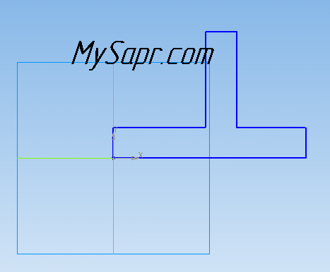
Контур кронштейна - для выполнения операции выдавливания
Создадим теперь отверстия в основании и в стойке. Выделите верхнюю грань основания, нажав левую кнопку мыши, затем нажмите правую кнопку мыши и перейдите в режим создания эскиза, нарисуйте с помощью вспомогательных линий отверстия (можно скопировать 4 отверстия и вставить их как показано на рисунке - в качестве базовой точки для копирования указать центр отверстия к которому проставлены размеры на рисунке). Для построения отверстий выберите командуВырезать выдавливанием на панели Редактирование детали. На панели свойств укажите направление и способ построения Через все. Аналогичным образом создайте отверстие в стойке.
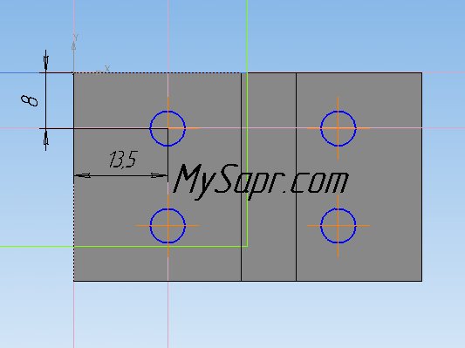
Создание отверстий в основании кронштейна
Осталось создать фаски и скругления с помощью соответствующих команд на панели инструментов Редактирование детали. Для фаски указываете 4 ребра, затем вводите значение длины 3 мм и угол 45 градусов в поля на панели свойств. Для скругления - указываете 2 ребра и вводите значение радиуса скругления 5 мм в поле Радиус на панели свойств.
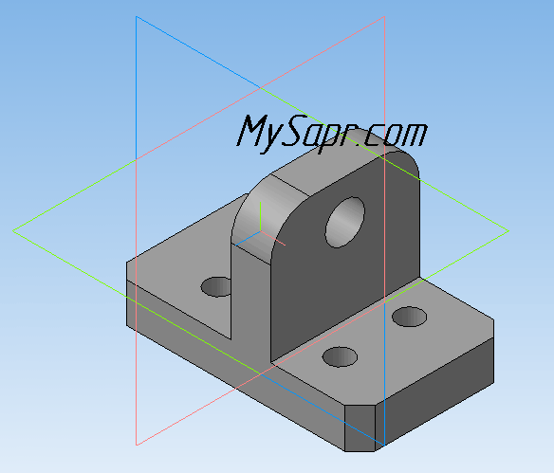
Созданная 3d модель кронштейна
Все, 3d модель кронштейна готова!

Практическая работа № 7. ««Вращение» объектов.» (4 часа)
Оборудование: персональный компьютер, тетрадь, ручка, карандаш.
Цели работы: научиться строить модели операциями вращения.
Справочная литература: Аверин В.Н. Компьютерная инженерная графика. – М.: Академия,2011.
§3.4, стр. 176.
Порядок выполнения:
В ходе данной работы обучающиеся записывают информацию в тетрадь и выполняют ее на персональном компьютере.

Создание 3d модели вала операцией вращения в программе Компас 3d
В этом уроке мы по чертежу вала построим его 3d модель. Вал – осе симметричная деталь, поэтому построение 3d модели проведем с помощью операции вращения.
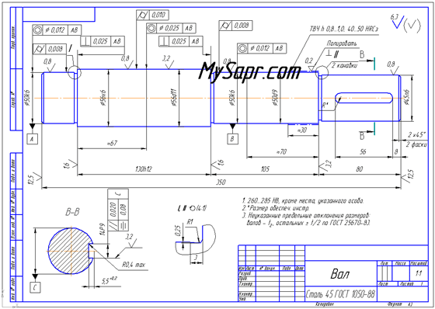
Чертеж вала, по которому мы построим 3d модель
Включите Компас и создайте документ Деталь: Файл -> Создать -> Деталь. Выберите плоскость XY в дереве модели (щелкните на значке плюса рядом с надписью "Начало координат", в раскрывшемся списке нажмите правой кнопкой мыши на надписи "Плоскость XY" и в контекстном меню выберите Эскиз) для создания эскиза.
Построим контур будущей 3d модели и ось симметрии, используя инструменты Компас-График для плоского черчения, изученные в предыдущей главе. Или скопируем все с чертежа вала, вставим в окно документа с привязкой к началу координат и удалим все ненужные для построения модели объекты - как показано на рисунке (не забудьте при этом нарисовать 3 канавки - для достоверности).
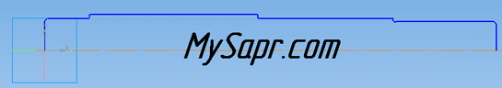
Контур вала для создания 3d модели
На панели Редактирование детали выберите команду Операция Вращения, расположенную рядом с командой Операция Выдавливания (или Операции -> Операция -> Вращения).
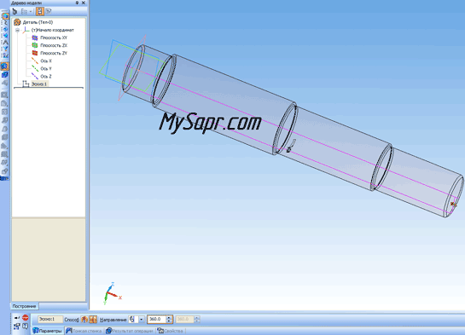
Создание 3d модели вращением эскиза вокруг оси
На Панели свойств на вкладке Параметры укажите Способ построения -Сфероид, чтобы программа не построила тонкостенный вал, а на вкладке Тонкая стенка выберите Тип построения тонкой стенки - Нет. Создайте объект и выберите режим отображения 3d детали Полутоновое на панели инструментов Вид
Фаски, скругления обычно строят с помощью соответствующих команд, расположенных на инструментальной панели Редактирование детали, уже на построенной 3d модели для удобства их последующего редактирования при необходимости, но если вы скопировали их с чертежа, то можете оставить как есть, просто больше так не делайте =)
Теперь сформируем шпоночный паз. Для этого нужно сначала создать плоскость, на которой будет располагаться эскиз шпоночного паза. Можно создать касательную плоскость или смещенную. В данном случае лучше использовать касательную плоскость (проверьте это утверждение, построив смещенную плоскость на расстоянии 45/2 мм от плоскости ZX). Выберите в Главном меню:Операции -> Плоскость -> Касательная (или на инструментальной панелиВспомогательная геометрия нажмите на кнопку Касательная плоскость). Укажите цилиндрическую поверхность, то есть ступень вала, к которой будет построена касательная плоскость. В дереве построения модели нажмите на надпись "Плоскость XY", чтобы построить касательную плоскость, отмените построение следующей.
Далее выделите созданную плоскость и перейдите в режим создания эскиза шпоночного паза. Скопировав контур паза с чертежа вала расположите его на расстоянни 286 мм от начала координат с помощью вспомогательных линий, как показано на рисунке. Можно также было вместо команды Эскиз использовать команду Эскиз из библиотеки, выбрать Пазы и бобышки -> Паз 1, а затем изменить размеры на заданные по чертежу.
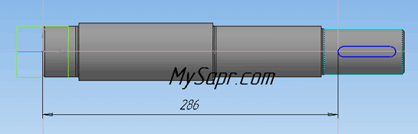
Эскиз шпоночного паза на 3d модели вала
Теперь на панели инструментов Редактирование детали выберите команду Вырезать выдавливанием и в поле Расстояние введите значение 5,5 мм - глубина шпоночного паза.
Все, 3d модель вала построена!
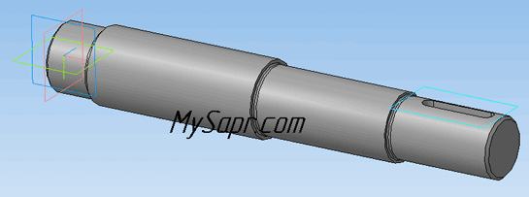
Построенная 3d модель вала

Практическая работа № 8. «Чертеж по модели.» (2 часа)
Оборудование: персональный компьютер, тетрадь, ручка, карандаш.
Цели работы: научиться выполнять чертеж по модели.
Порядок выполнения:
В ходе данной работы обучающиеся записывают информацию в тетрадь и выполняют ее на персональном компьютере.

Создание чертежа кронштейна по 3d модели детали, созданной в Компасе
Создайте документ Чертеж и выберите: Вставка -> Вид с модели -> Стандартные виды (команда также есть на инструментальной панели Виды в Компас-3D LT V12 или Ассоциативные виды в Компас-3D LT V10). Откроется окно для выбора файла 3d модели: найдите 3d модель кронштейна, которую мы создали в одном из предыдущих уроков.
3d модель кронштейна, по которой мы создадим чертеж
На панели свойств:
- на вкладке Параметры оставьте настройки по умолчанию (схема видов, ориентация главного вида и т.д.)
- на вкладке Линии - показывать невидимые линии, линии переходов (для радиусов скруглений) оставьте невидимыми, хотя можете поэкспериментировать, посмотреть, что получится.
Передвиньте, если нужно виды, перетаскивая их мышкой за границы (выделены штриховой линией)
На заметку: с помощью команды Линия разреза на панели инструментовОбозначения можно построить линию разреза и вывести разрез (или сечение) на лист.
Напоследок проставим осевые линии на отверстиях (инструментальная панелиОбозначения - кнопка Обозначение центра). Предварительно сделайте вид, на котором будут проставлены осевые линии, текущим (левой кнопкой мыши выделяете вид, нажимаете правую кнопку мыши и выбираете Текущий) Остальные осевые линию можно провести с помощью глобальной привязки Середина или вспомогательных линий.
Закончите оформление чертежа простановкой размеров.
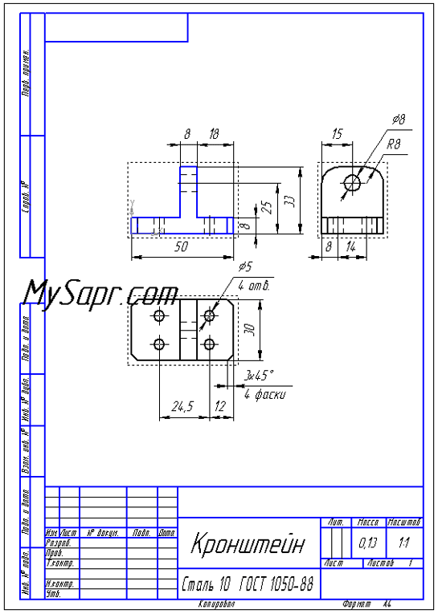
Чертеж кронштейна, созданный по 3d модели
Все, чертеж кронштейна по 3d модели готов! Заметьте, что массу программа посчитала автоматически по 3d модели детали.

Практическая работа № 9. «Сборочный чертеж.» (4 часа)
Оборудование: персональный компьютер, тетрадь, ручка, карандаш.
Цели работы: изучить приемы построения твердотельных моделей сборок; изучить приемы автоматизированного построения ассоциативных сборочных чертежей;
Справочная литература: Аверин В.Н. Компьютерная инженерная графика. – М.: Академия,2011.
§3.7, стр. 197.
Порядок выполнения:
В ходе данной работы обучающиеся записывают информацию в тетрадь и выполняют ее на персональном компьютере.

Сборочный чертеж – документ, содержащий изображение сборочной единицы и другие данные, необходимые для ее сборки и контроля. Каждый сборочный чертеж сопровождается спецификацией.
Сборочный чертеж должен содержать:
1) изображение сборочной единицы, дающее представление о расположении и взаимной связи составных частей, соединяемых по данному чертежу;
2) сведения, обеспечивающие возможность контроля сборки;
3) указания о способе выполнения неразъемных соединений;
4) номера позиций составных частей, входящих в изделие;
5) габаритные размеры, определяющие предельные внешние очертания изделия;
6) установочные размеры, по которым изделие устанавливается на место монтажа;
7) присоединительные размеры, по которым изделие присоединяется к другим изделиям.
При выполнении сборочного чертежа обычно применяются разрезы и сечения, раскрывающие форму и расположение деталей, входящих в изделие. Правила выполнения видов, разрезов, сечений на сборочных чертежах те же, что и для обычных чертежей. В основной надписи сборочного чертежа к шифру добавляется «СБ», а ниже названия узла добавляется текст - «Сборочный чертеж».
На сборочном чертеже все составные части узла нумеруются. Номера позиций наносят на линиях полок-выносок, проводимых от изображенийсоставных частей. Линии-выноски пересекают контур изображения и заканчиваются точкой. Линии-выноски не должны пересекаться между собой, не должны быть параллельны штриховке, не пересекать размерные линии чертежа.

ТВЕРДОТЕЛЬНОГО МОДЕЛИРОВАНИЯ КОМПАС-3D
Сборка в системе КОМПАС-3D – это трехмерная модель, объединяющая модели деталей, входящих в узел. Конструктор собирает узел, добавляя в него новые компоненты или удаляя существующие. В качестве примера рассмотрим построение сборки, состоящей из двух деталей: Вала (рис.144) и Гайки (рис.145), трехмерные модели которых были созданы заранее и сохранены в памяти компьютера.
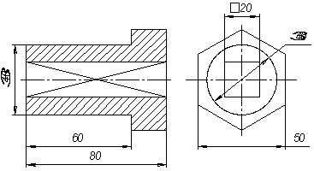 | 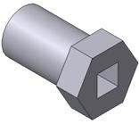
Рис.144 Чертеж и модель вала

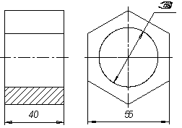 | 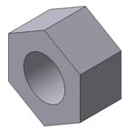
Рис.145 Чертеж и модель гайки
Для того чтобы начать работу, нужно нажать кнопку «Новая сборка» на панели управления Новый документ (рис.146).
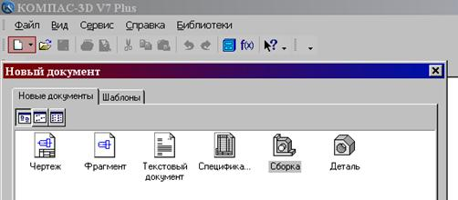
Рис.146 Кнопка Новая сборка
На экране откроется окно нового документа – сборки. В окне сборки находится Дерево построения с системой координат и плоскостями проекций. На инструментальной панели появятся кнопки, управляющие процессом сборки (рис.147).
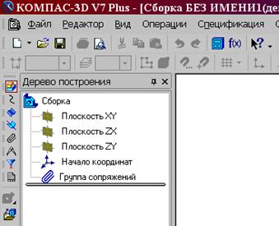
Рис.147 Окно построения сборки

ДОБАВЛЕНИЕ ДЕТАЛИ ИЗ ФАЙЛА
1. Чтобы вывести на экран первую деталь – вал, созданную заранее и сохраненную в памяти компьютера, нужно нажать кнопку Редактирование сборки, а затем выбрать кнопку Добавить из файла (рис.147).
2. В диалоге выбора файлов для открытия выберите файл Вал и нажмите кнопку Открыть (рис.148).
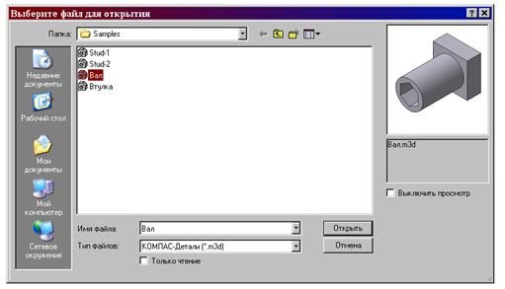
Рис.148 Открытие файла детали Вал
На экране появится мерцающее, свободно перемещающееся изображение вала – его фантом. Щелчком мыши закрепите вал в точке начала координат.
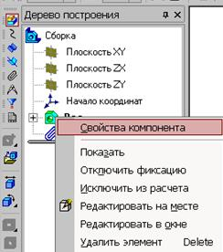
Рис.149 Контекстное меню детали Вал.
При необходимости вал можно расфиксировать и затем перемещать по экрану. Переключатель 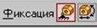, управляющий фиксацией компонента, расположен на панели Свойств компонента (рис.150), которая вызывается из контекстного меню детали Вал. Контекстное меню появляется на экране, если щелкнуть правой кнопкой мыши по имени детали - Вал в дереве построений (рис.149).
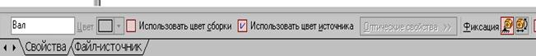
Рис.150 Панель свойств детали Вал
Незафиксированную деталь можно поворачивать (кнопка Повернуть) и перемещать (кнопка Переместить).
Затем выведите на экран вторую деталь – Втулка (рис.153). Обе детали можно на экране расположить в соответствии с принятыми видами в инженерной графике (спереди, слева, сверху, в изометрии и т.д.). Для этого нужно использовать кнопку Ориентация (рис.151).
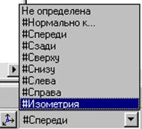
Рис.151 Выбор ориентации деталей
Процессом сборки управляют кнопки, расположенные на Компактной панели Сопряжения (рис.149 и 152). В данной лабораторной работе для осуществления сборки вал нужно вставить в отверстие гайки до соприкосновения торцевыми (боковыми) поверхностями. Вначале вал и гайку следует расположить так, чтобы их оси находились на одной прямой, т.е. детали были соосны.
Для установления соосности вала и втулки необходимо на странице Сопряжения (рис.152) включить кнопку Соосность и последовательно показать цилиндрические поверхности вала и втулки (рис.153). Втулка переместится и расположится на одной оси с валом.
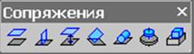
Рис.152 Компактная панель Сопряжения
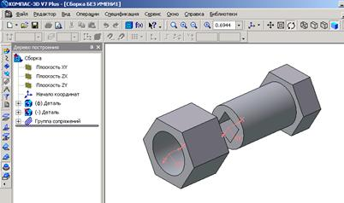
Рис.153 Установление соосности деталей
Для совпадения торцевой поверхности втулки с боковой плоскостью головки вала используем кнопку Совпадение объектов (рис.152) и, поворачивая деталь, последовательно указываем курсором названные плоскости (рис.154) - детали займут необходимое положение (рис.155).
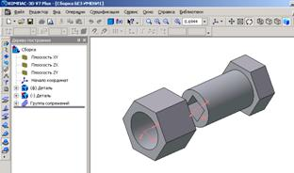

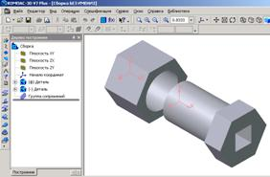
Рис.154 Операция Совпадение объектов

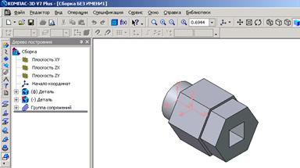
Рис.155 Твердотельная модель сборки
Сохраним твердотельную модель сборки под именем Вал в сборе. Обратите внимание, что файлы сборок имеют расширение *.a3d, которое система автоматически добавляет к имени документа.

Практическая работа № 10. «Использование стилей и шаблонов.» (2 часа)
Оборудование: персональный компьютер, тетрадь, ручка, карандаш.
Цели работы: научиться использовать стили и шаблоны.
Порядок выполнения:
В ходе данной работы обучающиеся записывают информацию в тетрадь и выполняют ее на персональном компьютере.

Шаблон документа — это файл с расширением dot, в котором содержатся набор стилей, а также настройки меню, панелей инструментов и сочетаний клавиш, элементы автотекста и макросы. Шаблон может также включать текст, предназначенный для вставки в создаваемые на его основе документы.
Каждый документ Word связан с определенным шаблоном, который выбирается при его создании, используется по умолчанию или присоединяется к нему позднее. По умолчанию новые документы Word основываются на шаблоне Normal.dot (Обычный). Далее мы будем называть его просто Обычный.
Стиль — это именованный набор параметров форматирования, которые можно применить к выбранному фрагменту текста. Очевидно, что перечень параметров, применимых к конкретному фрагменту текста, зависит от его типа, поэтому различают четыре вида стилей:
- стиль знака — содержит только параметры шрифта;
- стиль абзаца — содержит полный набор сведений, необходимых для форматирования абзаца, то есть параметры абзаца и параметры шрифта;
- стиль таблицы — содержит информацию о границах таблицы, цветах текста ее элементов, заливке, выравнивании и шрифтах;
- стиль списка — содержит сведения о форматировании маркированного или нумерованного списка.
Стили (то есть их имена и определения) хранятся в файлах документов и шаблонов. При создании документа в него копируется набор стилей из того шаблона, на котором он основан. Форматируя документ, можно использовать стили, содержащиеся в нем самом, а также стили из шаблона Normal и встроенные стили Word. Кроме того, можно применять стили из так называемых общих шаблонов. Общие шаблоны не используются в качестве основы для конкретных документов, они загружаются автоматически при запуске программы или вручную после ее запуска, после чего хранящиеся в них стили становятся доступными во всех открываемых в программе документах.
Программа Word дает возможность не только изменять, переименовывать и удалять стили, содержащиеся в документе или шаблоне, но и создавать в нем новые стили. Кроме того, она позволяет копировать стили из одного файла в другой, в том числе из шаблона в шаблон, из шаблона в документ, из документа в шаблон и из документа в документ.
Все сказанное здесь о доступе к стилям и выполняемых над ними операциях относится и к другим элементам, которые могут храниться в шаблонах документов Word.

Создание документа на основе шаблона
Посредством команды Файл -> Создать откройте область задач Создание документа и в области Шаблоны щелкните на ссылке На моем компьютере. Программа отобразит диалоговое окно Шаблоны, показанное на рис. 12.1, где вы сможете выбрать один из имеющихся на компьютере шаблонов.
Вместе с Word устанавливается большой набор шаблонов для создания разнообразных документов личного и делового характера. Поэтому шаблоны на вашем компьютере есть обязательно.
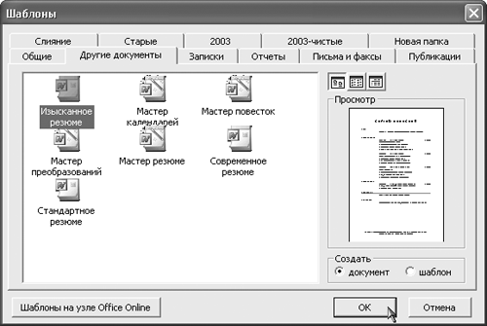
Рис. 12.1. Выбор шаблона для создания нового документа
Когда вы щелкаете на значке шаблона, справа появляется образец документа, который будет создан на его основе. Создайте несколько документов на основе готовых шаблонов, чтобы получить представление о том, как они могут выглядеть.
Если щелкнуть на ссылке Новый документ в области задач Создание или выбрать значок с тем же именем в диалоговом окне Шаблоны, программа создаст новый документ на основе шаблона Normal. То же самое происходит после щелчка на кнопке Создать панели инструментовСтандартная. Вы не должны забывать, что при работе над документом доступны все сочетания клавиш, стили и другие элементы, входящие в состав шаблона Normal, даже если, создавая документ, вы выбрали иной шаблон.
Помимо шаблонов в диалоговом окне Шаблоны представлены так называемые мастера создания документов — мини-программы для создания стандартных документов. Каждая из них вводит серию диалоговых окон, где можно выбрать разные варианты оформления документа и ввести сведения для заполнения его основных полей (таких, как имя адресата письма или реквизиты составителя резюме). Файлы мастеров, имеющие расширение wiz, присоединяются к документам подобно шаблонам, но их содержимое нельзя изменять. Набор стандартных мастеров устанавливается вместе с Word, а кроме того, их могут создавать разработчики программного обеспечения.

Форматирование текста с помощью стилей
Предположим, вы назначили некоторому фрагменту текста стиль;применениеопределенный стиль. Если теперь изменить параметры форматирования данного стиля в документе, внешний вид текста автоматически изменится. То же самое произойдет, если скопировать в документ одноименный стиль с другими параметрами из шаблона данного документа, другого шаблона или документа. При этом программа дает возможность задать для документа установку, которая обеспечивает автоматическое обновление стилей при его открытии — стили заново копируются в документ из его шаблона.

Встроенные стили
В программе Word определен ряд встроенных стилей и сочетаний клавиш для их применения. Эти стили и сочетания клавиш доступны в любом документе Word, если только они не переопределены в самом документе или в его шаблоне. Важнейшие из них приведены в табл. 1. Кроме того, существуют стили для заголовков следующих, более низких, уровней, для различных видов списков, для таблиц с разнообразным оформлением, для основного текста разного формата, для колонтитулов, номеров строк, страниц и т. д. Наконец, существует ряд специализированных стилей. Они применяются автоматически для форматирования таких элементов, как сноски, примечания, представления структуры документа, оглавление и предметный указатель, а также для некоторых других целей и по умолчанию не отображаются в списках стилей, доступных для использования в документе.
Таблица .12.1. Стандартные стили и сочетания клавиш для их применения
Стиль или операция | Область действия | Сочетание клавиш
Обычный | Абзац | Ctrl+Shift+N
Основной шрифт абзаца (при его применении форматирование выделенной части абзаца приводится к стилю этого абзаца) | Символ | Ctrl+Пробел
Заголовок 1 | Абзац | Ctrl+Shift+1
Заголовок 2 | Абзац | Ctrl+Shift+2
Заголовок 3 | Абзац | Ctrl+Shift+3
Маркированный список | Список | Ctrl+Shift+L
Нет списка | Список | Отсутствует
Обычная таблица | Таблица | Отсутствует
Повышение уровня заголовка (с изменением его стиля) | Абзац | Alt+Shift+¬
Понижение уровня заголовка (с изменением его стиля) | Абзац | Alt+Shift+®

Применение стиля к тексту
Чтобы отформатировать фрагмент текста с помощью стиля — достаточно выделить его в документе и на панели инструментов Форматированиевыбрать из раскрывающегося списка Стиль нужное имя. При этом следите, чтобы типы выделенного фрагмента и стиля совпадали, то есть стиль знака применялся к группе символов, а стиль абзаца — к абзацу.
Поверх любого стиля, независимо от его типа, можно производить непосредственное форматирование текста.
Применяя к одному и тому же фрагменту текста стиль абзаца и стиль знака, вы должны знать, что параметры последнего имеют преимущество. Когда, к примеру, для стиля абзаца Синий задан синий цвет шрифта, а для стиля знака Красный — красный, то если в абзаце, имеющем стиль Синий , к одному слову применить стиль Красный, оно будет окрашено в красный цвет.

Просмотр информации о стилях
Информация о стилях в программе Word представлена в четырех местах.
- В содержимом поля со списком Стиль на панели инструментов форматирования отражается текущий стиль абзаца.
- Если выбрать команду Формат -> Стили и форматирование. Откроется одноименная область задач Стили и форматирование, показанная на рис. 12.2.
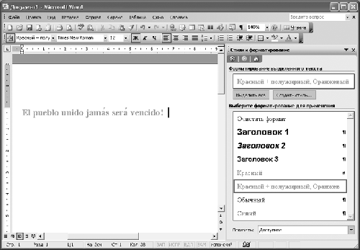
Рис.12. 2. Область задач Стили и форматирование
В текстовом поле, которое находится в верхней части этой области задач, указан стиль выделенного фрагмента текста. Расположенная под ним кнопка Выделить все предназначена для выделения всего текста, имеющего такой же стиль. В списке Выберите форматирование для применения представлены стили, имеющиеся в документе и шаблоне Normal , а также сочетания параметров форматирования, примененные к элементам документа непосредственно, без использования стилей.
Раскрывающийся список Показать, расположенный в нижней части области задач, служит для выбора категории стилей, отображаемых в этой области и в списке Стиль на панели инструментов Форматирование . Он содержит следующие элементы:
  - Доступное — стили и форматирование из документа и три стандартных стиля заголовков;
  - Используемое — только те стили, которые используются в текущем документе (не те, что в нем определены, а лишь те, которые назначены хотя бы одному фрагменту текста);
  - Доступные стили — стили из документа и три стандартных стиля заголовков (но без форматирования, примененного непосредственно);
  - Все — полный набор стилей, которые можно использовать при форматировании документа: стили из документа и стандартные (однако специализированные стандартные стили, автоматически применяемые программой для форматирования определенных элементов, в этом режиме по умолчанию скрыты);
  - Специальное — команда открытия диалогового окна Настройки формата , в котором можно выбрать для отображения конкретные стили, в том числе специализированные. Диалоговое окно Настройка формата, открываемое при выборе последней из описанных установок, показано на рис. 3. В нем можно указать, какие стили и команды должны отображаться в области задач Стили и форматирование и в списке Стиль на панели инструментов форматирования. Здесь доступен полный набор стилей, определенных в документе и в программе Word. В списке Отображаемые стили следует установить флажки для тех стилей, имена которых вы хотите видеть при работе с документом. Содержимое этого списка определяется установкой, выбранной в раскрывающемся списке Категория ( Доступные стили, Используемые, Все, Специальные, Не показывать стили).
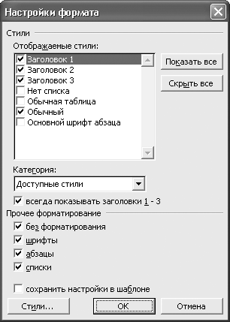
Рис. 12.3. Диалоговое окно Настройки формата
Кроме того, в диалоговом окне Настройки формата имеется флажок всегда показывать заголовки 1–3. Флажки из группы Прочее форматирование управляют отображением в области задач Стили и форматирование и в списке Стиль следующих элементов:
  - без форматирования — форматирование; очистка команда Очистить формат, снимающая все форматирование текста и применяющая к нему стиль Обычный, если выделен весь абзац, и стиль абзаца, если выделена его часть.
  - шрифты — непосредственное форматирование знаков;
  - абзацы — непосредственное форматирование абзацев;
  - списки — непосредственное форматирование списков.
Установки, заданные в диалоговом окне Настройки формата , можно сохранить в шаблоне документа, для чего следует установить флажок сохранить настройки в шаблоне. Тогда они будут действовать для всех документов, создаваемых на основе данного шаблона.
- Информация о стилях присутствует и в области задач Показать форматирование — под заголовками Стиль знака и Стиль абзаца. Если выделенный текст имеет стиль Обычный, его стиль здесь не указывается.
- Можно отобразить названия стилей, назначенных каждому абзацу документа. Для этой цели используется расположенная в левой части окна документа полоса стилей (рис. 12.4).
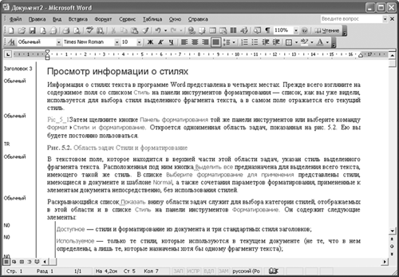
Рис.12.4. Полоса стилей
Чтобы вывести полосу стилей на экран, нужно переключиться в Обычный режим просмотра документа, открыть диалоговое окно Параметры и на вкладке Вид задать для параметра ширина полосы стилей любое значение, отличное от нуля. После этого можно будет расширить полосу стилей, передвинув ее границу с помощью мыши. Для того чтобы скрыть полосу, достаточно перетащить ее границу влево, к самому краю окна.

Пользовательские стили и шаблоны
В случае если структура документов, с которыми вы работаете, достаточно проста и все они однотипны, можно ограничиться переопределением нескольких стандартных стилей, то есть задать собственное оформление заголовков, основного текста и списков с сохранением стандартных названий этих стилей.

Создание шаблона
Для создания шаблона надо сначала создайте новый документ произвольным образом. Затем щелкните на кнопке Сохранить и в диалоговом окне сохранения файла выберите в списке Тип документа установку Шаблон документа (*.dot , введите для шаблона имя, например, Справка.dot и укажите для его сохранения свою рабочую папку.
Существует и другой способ создания нового шаблона. Вызовите команду Файл -> Создать, затем в области задач Создание документа в группеШаблоны щелкните на ссылке На моем компьютере, укажите в качестве базового шаблон Normal, представленный здесь значком Новый документ(при желании можно выбрать и любой другой шаблон). После этого в группе Создать установите переключатель Шаблон, как это показано на рис. 12.5, щелкните на кнопке OK, а затем сохраните полученный шаблон.
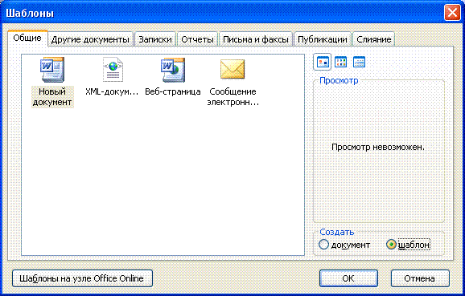
Рис. 12.5. Создание шаблона

Присоединение шаблона к документу
Чтобы присоединить только что созданный шаблон к документу нужно выполнить команду Сервис -> Шаблоны и надстройки, чтобы открыть одноименное диалоговое окно, показанное на рис. 6. Выбранная в данном окне по умолчанию вкладка Шаблоны предназначена для работы с шаблонами, остальные вкладки — для работы с XML-документами.
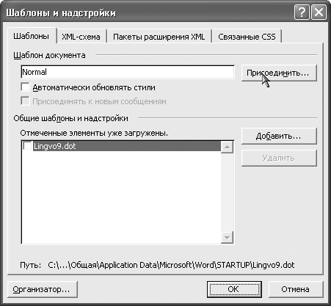
Рис. 12.6. Диалоговое окно Шаблоны и надстройки
На вкладке Шаблоны задаются два вида шаблонов: шаблон документа и список общих шаблонов. Последние используются при работе со всеми документами, открываемыми в Word. Для того чтобы включить шаблон в список общих шаблонов программы, следует щелкнуть на кнопке Добавить в области Общие шаблоны и надстройки и указать файл нужного шаблона в открывшемся диалоговом окне Добавление шаблона. После этого вы сможете активизировать шаблон в тех сеансах работы с программой, в которых он вам потребуется, для чего придется снова открыть данное диалоговое окно и установить флажок возле имени шаблона. Если хотите, чтобы заданный вами шаблон, подобно шаблону Normal, активизировался автоматически при запуске программы Word, поместите ярлык его файла в папку C:\Documents and Settings\<имя_пользователя>\Application Data\Microsoft\Word\STARTUP.
Шаблон, связанный с конкретным документом, задается в поле Шаблон документа. По умолчанию там указан шаблон Normal. Для того чтобы присоединить к документу другой шаблон, щелкните на кнопке Присоединить и выберите его в диалоговом окне Присоединение шаблона. Имя Normal будет заменено полным именем файла шаблона.
Обратите внимание на флажок Автоматически обновлять стили. Он позволяет изменить стиль и затем применить изменения ко всем документам, созданным на основе этого шаблона.

Функция автоматического обновления стилей не только позволяет согласовывать форматирование однотипных документов, но и облегчает совместную работу над документами. Пользователи, работающие над одними и теми же документами на разных компьютерах, смогут увидеть эти документы в привычном и удобном для себя виде, независимо от того, кто их создал.

Изменение стилей в документе и шаблоне
В документе Word можно создавать новые стили, изменять существующие (то есть задавать для них другие параметры форматирования), переименовывать их и удалять. При этом программа позволяет сразу же сохранять изменения в шаблоне документа.
Операции со стилями удобнее всего выполнять в области задач Стили и форматирование, поэтому откройте ее для документа.
Чтобы изменить формат стиля, щелкните правой кнопкой мыши на имени стиля или левой кнопкой мыши по стрелки слева с именем стиля , например, Заголовок 1 и выберите команду Изменить. В открывшемся диалоговом окне Изменение стиля (рис. 12.7) задайте параметры форматирования, которые вы считаете подходящими для названия документа. Настройку наиболее часто используемых параметров можно осуществить непосредственно в этом окне. Остальные параметры задаются в соответствующих диалоговых окнах, которые открываются с помощью команд из раскрывающегося списка Формат внизу окна. Установите флажок Добавить в шаблон, чтобы выполненные изменения не просто влияли на оформление документа, но и записывались в его шаблон.
В диалоговом окне Изменение стиля имеется флажок Обновлять автоматически. Если установить его для определенного стиля, то любое изменение форматирования фрагмента текста, имеющего данный стиль, будет трактоваться программой как изменение стиля.
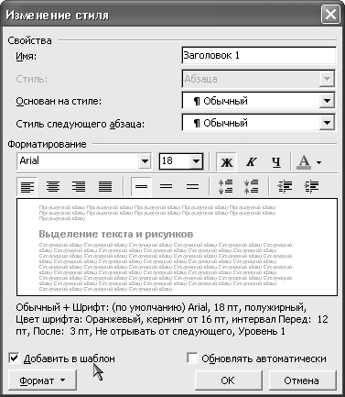
Рис. 12.7. Изменение стиля
Существует другой, действительно удобный, способ изменения стилей: отформатировать фрагмент текста, а затем, выделив его, щелкнуть правой кнопкой мыши на имени того стиля, которому нужно назначить такое форматирование, и выбрать команду Обновить в соответствии с выделенным фрагментом.

Создание стилей
Для создания стилей используются три способа:
Первый способ:
- Выделите отформатированный текст, чтобы не был захвачен знак абзаца, щелкните на кнопке Создать стиль в области задач Стили и форматирование. В результате откроется диалоговое окно Создание стиля , точно такое же, как окно Изменение стиля.
- Введите в поле Имя имя стиля , а в списке Стиль выберите установку Знака.
- В поле Основан на стиле оставьте установку Основной шрифт абзаца.
- Установите флажок Добавить в шаблон (после чего окно примет такой вид, как показано рис.8) и щелкните на кнопке OK.
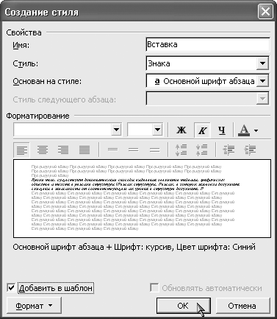
Рис. 12.8. Создание стиля знака
Второй способ:
- Щелкните на кнопке Создать стиль в области задач Стили и форматирование.
- В открывшемся диалоговом окне введите для нового стиля имя и в списке Стиль выберите установку Знака.
- Выберите в поле Основан на стиле установку Обычный.
- Измените форматирование нового стиля.
- Установите флажок Добавить в шаблон и щелкните на кнопке OK.
В списке стилей появился еще один стиль. Эти стили помечены символом а, а не знаком абзаца, как остальные стили в списке, поскольку были созданы не стили абзаца, а стили знака.
Третий способ:
- Отформатируйте один из абзацев в документе произвольным образом.
- Выделите отформатированный абзац или установите в него курсор, а затем щелкните в поле Форматирование выделенного текста правой кнопкой мыши и выберите команду Изменить стиль.
- В диалоговом окне Изменение стиля введите для стиля имя.
- В раскрывающемся списке Стиль следующего абзаца выберите стиль Обычный.
- Оставив все остальные параметры стиля без изменений, установите флажок Добавить в шаблон и щелкните на кнопке OK.
Обратите внимание на установку Стиль следующего абзаца, задаваемую в диалоговом окне создания стиля. Когда, закончив набирать отформатированный данным стилем абзац, вы нажимаете клавишу Enter, программа создает следующий абзац и применяет к нему тот стиль, который указан как стиль следующего абзаца. Например, если после заголовка определенного уровня в документе всегда следует обычный текст, то настраивая стиль этого заголовка, имеет смысл задать в поле Стиль следующего абзаца стиль Обычный.

Переименование и удаление стилей
Переименование стиля выполняется в диалоговом окне Изменение стиля. Если при этом вы установите флажок Добавить в шаблон, чтобы внесенное изменение отразилось и в шаблоне, то исходный стиль останется в шаблоне, куда будет просто добавлен новый стиль с указанным вами именем.
Для удаления стиля из документа нужно щелкнуть правой кнопкой мыши на имени стиля на панели Стили и форматирование и выбрать командуУдалить, а затем подтвердить удаление. В этом случае у вас вообще не будет возможности указать, что изменения должны отразиться в шаблоне.

Непосредственное редактирование шаблона
Существует возможность отредактировать стили непосредственно в шаблоне документа. Для этого нужно выбрать команду Файл ->Открыть, в диалоговом окне Открытие документа задать в поле Тип документа установку Шаблон документа (*.dot), указать файл шаблона и щелкнуть на кнопке Открыть. Шаблон откроется в программе как обычный документ. При этом у вас будет возможность создавать, удалять и переименовывать стили, а также применять их к тексту.
Практическая работа № 11. «Использование графических средств.» (2 часа)
Оборудование: персональный компьютер, тетрадь, ручка, карандаш.
Цели работы: научиться использовать графические средства в MSWord.
Порядок выполнения:
В ходе данной работы обучающиеся записывают информацию в тетрадь и выполняют ее на персональном компьютере.

Графика - это один из важнейших элементов документа Word 2007. Графика бывает двух видов - растровая и векторная. Растровая графика в Word 2007 может быть загружена из графического файла (с расширением BMP, TIFF, PNG, JPG или GIF) или из другой программы (например, графического редактора Adobe Photoshop). Векторная графика может быть создана в документе Word 2007 или вставлена в документ с помощью встроенных графических средств Word 2007.

В документ Word 2007 можно вставить следующие типы графики (рисунок, клип, графические объекты, рисунок SmartArt, диаграмма) с помощью кнопок Рисунок, Клип, Фигуры, SmartArt и Диаграмма, расположенных на вкладке "Вставка" в группе "Иллюстрации" (рисунок 2.1.8.1).

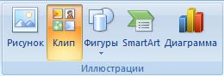
Рис. 2.1.8.1

Кроме того, графические объекты или векторную графику Надпись и WordArt можно вставить из группы "Текст" на вкладке Вставка (рисунок 2.1.8.2).

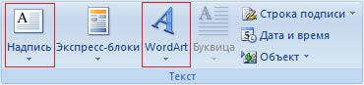
Рис. 2.1.8.2

После вставки графики в документ Word 2007, на Ленте появятся контекстно-зависимые инструменты под общим названием, которое отображается в строке заголовка окна приложения. Контекстные инструменты, разделенные на контекстные вкладки, появляются только тогда, когда в документе выделен объект определенного типа.
- Формат в группе "Работа с рисунками" (вставка растровых рисунков из файла и клипа);
- Формат в группе "Средства рисования" (вставка в документ готовых фигур);
- Конструктор, Формат в группе "Работа с рисунками SmartArt" (вставка рисунка SmartArt для визуального представления информации);
- Конструктор, Макет, Формат в группе "Работа c диаграммами" (вставка диаграммы для представления и сравнения данных);
- Формат в группе "Работа с надписями" (вставка предварительно отформатированных надписей);
- Формат в группе "Работа с объектами WordArt" (вставка декоративного текста в документ).
Растровые рисунки (растровую графику) и клипы можно вставлять или копировать в документ из множества различных источников. Растровые рисунки создаются различными графическими приложениями или техническими средствами (сканерами, фотоаппаратами и т.д.) и вставляются в документ Word 2007 из файла или прикладной программы. Вставку графики в Word 2007 осуществляют в то место документа, где установлен курсор.

1. Вставка растрового рисунка из файла в документ Word 2007.
Вставка рисунка осуществляется следующим образом: в документе надо определить место вставки рисунка, установив там курсор, затем щелкнуть на кнопке Рисунок на вкладке Вставка в группе Иллюстрации. В открывшемся окне диалога выбрать требуемый файл и дважды щелкнуть на нем, рисунок будет вставлен в документ. На Ленте окна приложения Word 2007 появятся контекстные инструменты с названием "Работа с рисунками", которые помещены на контекстной вкладке Формат (рисунок 2.1.8.3).

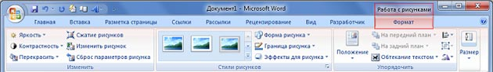
Рис. 2.1.8.3

Используя контекстные инструменты, имеющиеся в группах (Изменить, Стили рисунков, Упорядочить, Размер) на вкладке Формат можно выполнять различные действия над рисунками. Например, редактировать (изменять яркость, контрастность и т.д.), форматировать (применять различные стили), упорядочивать (определять положение рисунка и обтекание текстом), изменять размеры (изменять размеры, выполнять обрезку рисунка и замещение текста).

Если необходимо восстановить измененный рисунок в исходное состояние, надо щелкнуть на команде "Сброс параметров рисунка". Для выполнения любых операций над рисунком его надо предварительно выделить.

2. Вставка клипа в документ Word 2007.
Клип вставляется щелчком на кнопке Клип из группы Иллюстрации, в результате активизируется область задач. В области задач можно найти требуемый Клип в текстовом поле Искать или выбрать его из списка коллекций, щелкнув на команде "Упорядочить клипы". Действия над клипами выполняются контекстными инструментами "Работа с рисунками", расположенными на контекстной вкладке Формат (рисунок 2.1.8.3).

3. Вставка в документ готовых фигур (векторную графику).
Вставку готовых фигур в документ Word 2007 выполняют кнопкой Фигуры. Контекстные инструменты "Средства рисования", помещенные на вкладке Формат, которые появляются после вставки Фигуры, обеспечивают редактирование и форматирование готовых фигур, а также создание векторных рисунков из графических объектов. Векторный рисунок, созданный из графических объектов, является графическим объектом.

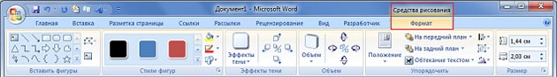
Рис. 2.1.8.4

Необходимо отметить, что при создании векторного рисунка из графических объектов сначала следует вставить в документ полотно (Вставка/Фигура, затем выбрать "Новое полотно"), а затем размещать в нем фигуры и линии. Полотно способствует упорядочиванию рисунка и создает границу (рамку) между рисунком из графических объектов и остальной частью документа (рисунок 2.1.8.5). Для изменения размера полотна можно использовать контекстное меню.
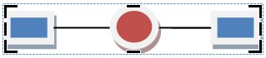
Рис. 2.1.8.5

4. Вставка рисунка SmartArt в документ Word 2007.
Рисунок SmartArt (векторная графика) применяется для визуального представления информации. Контекстные инструменты под названием "Работа с рисунками SmartArt" разделены на две контекстные вкладки Конструктор и Формат, появившиеся после вставки объекта SmartArt, предназначены для редактирования и форматирования объектов визуальной информации.

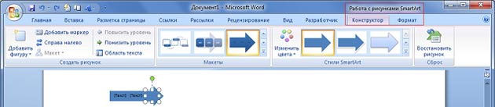
Рис. 2.1.8.6

5. Вставка диаграммы в документ Word 2007.
Диаграмма (векторная графика) используется для наглядного представления и сравнения данных. После вставки диаграммы на Ленте окна приложения Word 2007 появляются контекстные инструменты "Работа с диаграммами", разделенные на вкладки Конструктор, Макет и Формат (рисунок 2.1.8.7). Контекстные инструменты обеспечивают изменение типа, данных и макета диаграмм, а также их форматирование.

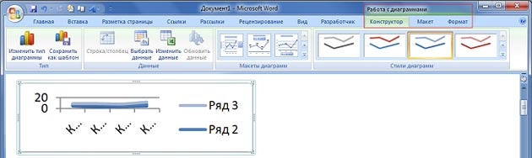
Рис. 2.1.8.7

6. Вставка объекта Надпись в документ Word 2007.
Вставка предварительно отформатированных объектов Надпись (векторная графика) применяется для нестандартной вставки небольших текстов. Контекстные инструменты "Работа с надписями" вкладки Формат используются для изменения размера и форматирования объекта, создания связи между несколькими объектами Надпись и для применения других эффектов.

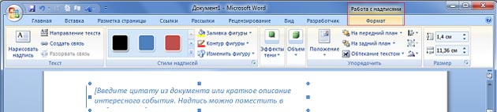
Рис. 2.1.8.8

7. Вставка WordArt в документ Word 2007.
WordArt (векторная графика) вставляется из коллекции декоративных текстов для создания фигурного текста в документе. Контекстные инструменты "Работа с объектами WordArt" на вкладке Формат предназначены для редактирования, форматирования и упорядочивания фигурного текста.

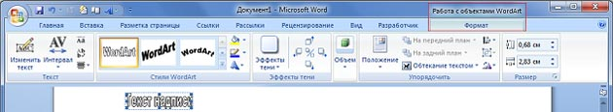
Рис. 2.1.8.9

Для преобразования встроенного в текст рисунка (вставленного как символ текста) или другого графического объекта в перемещаемый (находящийся в графическом слое) необходимо выбрать один из стилей обтекания в окне "Обтекание текста" на контекстной вкладке. Для преобразования перемещаемого рисунка во встроенный в текст рисунок надо выбрать в окне "Обтекание текста" команду "В тексте".

Практическая работа № 12. «Технологии обработки информации в MSExcel.» (2 часа)
Оборудование: персональный компьютер, тетрадь, ручка, карандаш.
Цели работы: изучение информационной технологии создание и редактирования таблиц в табличном процессоре MS Excel.
Порядок выполнения:
В ходе данной работы обучающиеся записывают информацию в тетрадь и выполняют ее на персональном компьютере.

I. Расчет материальных затрат (М_{З})
Затраты на производство товара разнообразны. Для производства товара прежде всего необходим материал (продукты). Поэтому при производстве товара учитывается стоимость самих материалов или сырья. При изготовлении товаров используется какое-либо оборудование (станки), инструменты, использующие энергию (электрическая энергия, газ, бензин), в связи с этим возникают затраты на энергию. Перечисленные затраты относятся к материальным затратам.
Материальные затраты включают в себя затраты:
- собственно материалов;
- сырья;
- полуфабрикатов;
- энергии.
Для приготовления пирожков калькуляция затрат сырья в расчете на один пирожок представлена на рис.1. Стоимость одного пирожка находим, суммируя затраты на все входящие продукты.
Расчет стоимости материалов (Ц_{М})
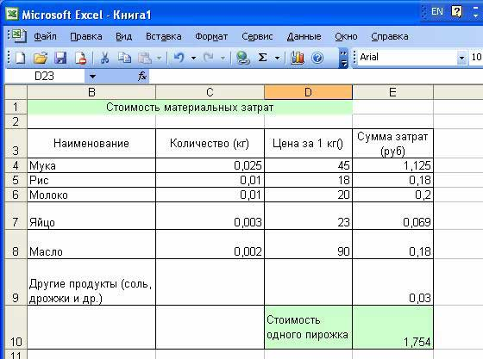
Рис. 1
Например, для выполнения расчетов в MS Exсel в ячейку E5 записать формулу: =C5*E5;
в ячейку Е10: = СУММ(E4 : E9)
Расчет затрат на электроэнергию удобнее проводить не для единицы товара, а для целой партии изготавливаемых товаров.
Рассмотрим изготовление партии в 200 пирожков (за одну смену).
Общая стоимость = Цена за 1кВт х Мощность эл.плиты х Время изготовления
Расчет стоимости электроэнергии (Ц_{Э})
Для выполнения расчетов в MS Exсel в ячейку H7 записать формулу: = H4 * H5 * H6;
а в ячейку H8 формулу: = H7/200.
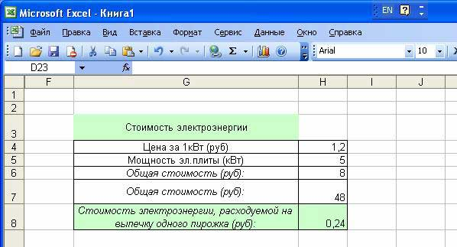
Рис. 2
Материальные затраты в расчете на выпечку одного пирожка
М_{З}= Ц_{М} + Ц_{Э}
Для выполнения расчетов в MS Exсel в ячейку E13 записать формулу: = E10 + H8
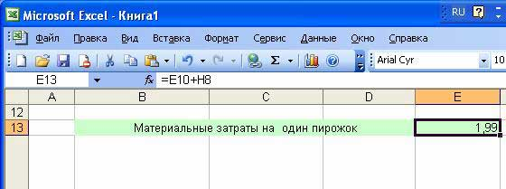
Рис. 3
II. Расчет стоимости оплаты труда (Р_{ОП})
В производстве товаров участвуют люди, получающие за это заработную плату. Норма рабочей смены составляет 8 часов. Стоимость оплаты труда складывается из стоимости работ по производству товара и отчислений (подоходный налог, на социальное страхование, в пенсионный фонд и др.), которые взимаются с фонда заработной платы.
Р_{ОП} = Ц_{Р} + Ц_{С} , где
Ц_{Р} – стоимость работ по изготовлению партии товара;
Ц_{С} – отчисления.
Партия 200 пирожков изготавливается одним человеком за смену – 8 часов.
Месячная зарплата работника составляет 11 000 рублей (при 8-часовом рабочем дне, рабочих дней – 25).
Стоимость работ за смену составляет
Ц_{Р} = 11 000 : 25 = 440 руб.
Отчисления на социальное страхование за смену составляют 25% от Ц_{Р} – 110 руб.
Тогда расходы на оплату за смену составят
Р_{ОП} = Ц_{Р} + Ц_{С} = 440 + 110 = 550 руб.
или в расчете на один пирожок Р_{ОП1} = 550 : 200 = 2,75 руб.
Для выполнения расчетов в Exсel
- в ячейку C20 записать формулу: = C19/C16;
- в ячейку C21 записать формулу: = (C20*C16)/100;
- в ячейку C22 записать формулу: = СУММ (C20 : C21);
- в ячейку C23 записать формулу: = C22/C17.
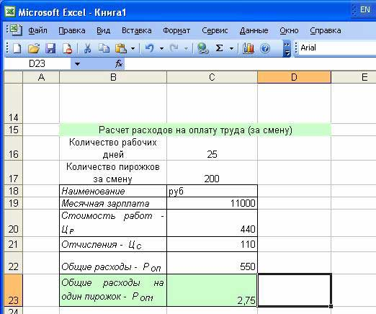
Рис. 4
III. Расчет расходов на амортизацию (А_{О})
В процессе производства используется оборудование и инструменты. С течением времени они изнашиваются, и хотя они продолжают работать, какую-то долю стоимости надо перенести, добавить (чисто экономически) к стоимости изготовленного товара; эта доля стоимости называется отчислением на амортизацию оборудования, т.е. на погашение его стоимости.
Амортизация – исчисленный в денежном выражении износ оборудования, инструмента в процессе их применения. Амортизация – это способ переноса стоимости изношенных средств труда на произведенный с их помощью продукт.
Исчисление амортизации осуществляется на основе следующих данных:
- полной стоимости используемых в процессе производства средств (зданий, оборудования, инструмента и др.);
- полного нормативного срока эксплуатации основных средств;
- количества товарных единиц, производимых с участием основных средств (или срока их использования);
- по установленным нормативам.
А_{О} = С_{О}XН_{О} : 100,
где А_{О} – амортизационное отчисление, руб.;
Н_{О} – норма амортизационных отчислений, %;
С_{О} – стоимость основных фондов (оборудования, станков, машин, которые участвуют в процессе производства товаров), руб.
Расчет амортизации электроплиты А_{Э}:
допустим, электроплита стоит 6000 рублей, норма ежегодной амортизации 14%, то есть составит 2520 руб.
За год на электроплите можно испечь 60 000 пирожков (200 шт. в смену за 300 рабочих дней). Тогда амортизация на один пирожок составит
А_{Э} = 2520 : 60 000 = 0,042 руб.
Расчет амортизации оборудования и инструмента А_{И}:
общая стоимость инструмента: 100 + 400 + 20 = 520 руб.
Полное списание инструмента через 2 года или 600 дней
Амортизация инструмента в расчете на один день
520 : 600 = 0,87 руб.
В расчете на один пирожок амортизация инструмента составляет
0,87 : 200 = 0,042 руб.
Расчет амортизации электроплиты
Для выполнения расчетов в Exсel в ячейку F30 записать формулу: = C27 * C28/(C29 * C17).
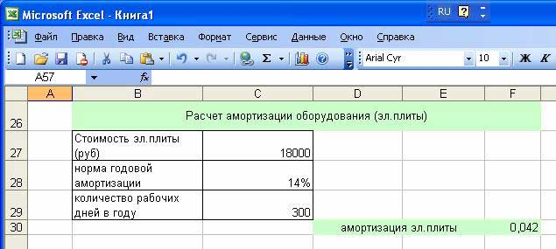
Рис. 5
Расчет амортизации оборудования и инструмента
Для выполнения расчетов в Exсel в ячейку E38 записать формулу: = C38/600;
в ячейку E39 записать формулу: = E38/C17
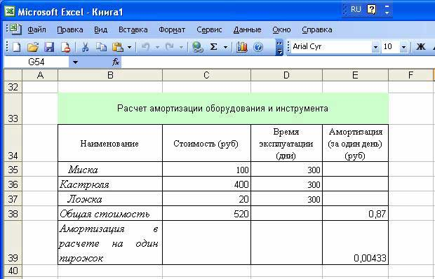
Рис. 6
Общая амортизация оборудования и инструмента вычисляется по формуле:
А_{О} = А_{Э} + А_{И}
Для выполнения расчетов в Exсel в ячейку C42 записать формулу: = F30 + E39
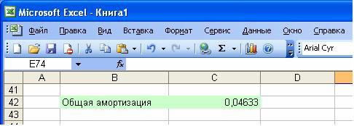
Рис. 7
IV. Расчет себестоимости товара (С)
В упрощенном виде себестоимость товара можно представить в виде:
С = М_{З} + Р_{ОП1} + А_{О}
Для выполнения расчетов в Exсel в ячейку C44 записать формулу: = E13 + C23 + C42
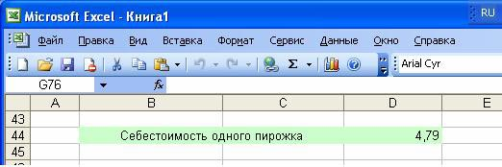
Рис. 8
В результате выполнения работы была рассчитана себестоимость пирожков с рисом, она составила 4,79 руб.

Практическая работа № 13. «Создание формул. Использование функций.» (2 часа)
Оборудование: персональный компьютер, тетрадь, ручка, карандаш.
Цели работы: научиться выполнять расчеты в MSExcel; решать задачи.
Порядок выполнения:
В ходе данной работы обучающиеся записывают информацию в тетрадь и выполняют ее на персональном компьютере.

Завод выпускает бетонные строительные блоки. Характеристики блоков: марка, длина (м), ширина (м), высота (м) и удельный вес бетона, из которого изготовлен блок (кг/м3). На завод поступил заказ. Заказ представляет собой список, содержащий марки требуемых блоков и количество блоков каждой марки. Составить таблицу заказа и определить, сколько вагонов потребуется для отправки блоков заказчику.
Блоки разной марки не могут находиться в одном вагоне. Грузоподъемность одного вагона 60 тонн.
Решение:
С использованием формул, функций, абсолютных, относительных и смешанных ссылок выполним решение следующего задания в MS Excel.
Составим таблицу с характеристиками производимых блоков и таблицу заказа:
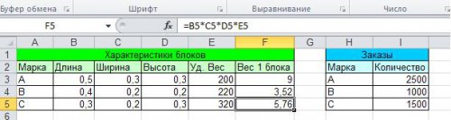
Вычислим вес одного блока. Для этого добавим в первую таблицу еще один столбец. В ячейку F3 введем формулу для расчета веса одного блока: =B3*C3*D3*E3.
Скопируем эту ячейку в ячейки F4 и F5.
В ячейке D8 рассчитаем количество вагонов. Введем формулу:
=ОКРУГЛВВЕРХ(I3*F3/6000;0)+ОКРУГЛВВЕРХ(I4*F4/6000;0)+ОКРУГЛВВЕРХ(5*F5/6000;0).
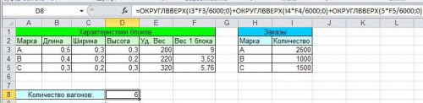
Получим, что необходимо 6 вагонов.

Пример 2. Мебельное производство (максимизация прибыли)
Фирма производит две модели А и В сборных книжных полок.
Их производство ограничено наличием сырья (высококачественных досок) и временем машинной обработки.
Для каждого изделия модели А требуется 3 м² досок, а для изделия модели В - 4 м². Фирма может получить от своих поставщиков до 1700 м² досок в неделю.
Для каждого изделия модели А требуется 12 мин машинного времени, а для изделия модели В - 30 мин. в неделю можно использовать 160 ч машинного времени.
Сколько изделий каждой модели следует выпускать фирме в неделю для достижения максимальной прибыли, если каждое изделие модели А приносит 60 руб. прибыли, а каждое изделие модели В - 120 руб. прибыли?

Порядок действий нам уже известен.
Сначала создаем таблицы с исходными данными и формулами. Расположение ячеек на листе может быть абсолютно произвольным, таким как удобно автору. Например, как на рисунке
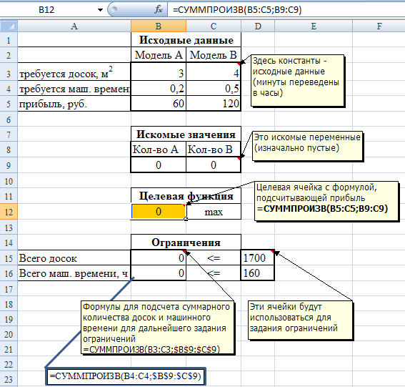
Запускаем Поиск решения и в диалоговом окне устанавливаем необходимые параметры
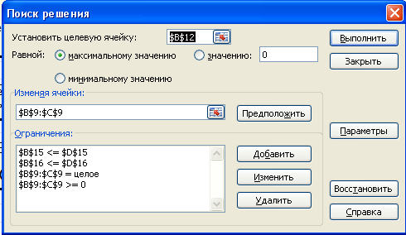
- Ограничения: найденные значения должны быть целыми, неотрицательными; общее количество машинного времени не должно превышать 160 ч (ссылка на ячейку D9); общее количество сырья не должно превышать 1700 м² (ссылка на ячейку D8). Здесь вместо ссылок на ячейки D8 и D9 можно было указать числа, но при использовании ссылок какие-либо изменения ограничений можно производить прямо в таблице
- Нажимаем кнопку Найти решение (Выполнить) и после подтверждения получаем результат
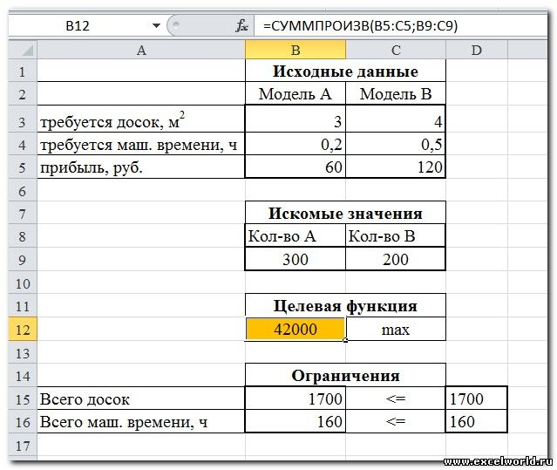
Но даже если Вы правильно создали формулы и задали ограничения, результат может оказаться неожиданным. Например, при решении данной задачи Вы можете увидеть такой результат:
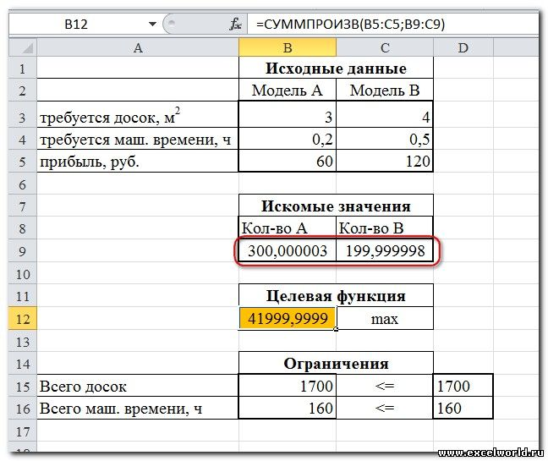
И это несмотря на то, что было задано ограничение целое. В таких случаях можно попробовать настроить параметры Поиска решения. Для этого в окне Поиск решения нажимаем кнопку Параметры и попадаем в одноимённое диалоговое окно

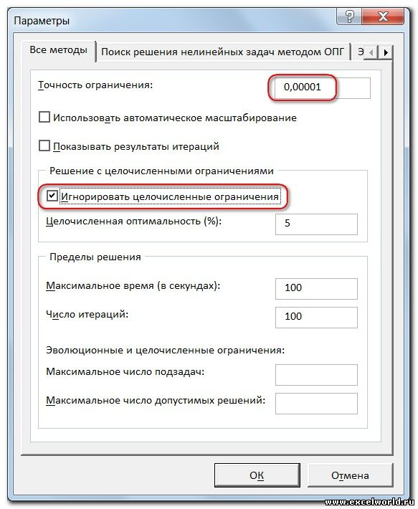
Первый из выделенных параметров отвечает за точность вычислений. Уменьшая его, можно добиться более точного результата, в нашем случае - целых значений. Второй из выделенных параметров (доступен, начиная с версии Excel 2010) даёт ответ на вопрос: как вообще могли получиться дробные результаты при ограничении целое? Оказывается Поиск решения это ограничение просто проигнорировал в соответствии с установленным флажком.

Критерии оценивания:
Оценка 5 - работа выполнена правильно;
Оценка 4 - работа выполнена правильно, есть замечания по работе;
Оценка 3 – работа выполнена не полностью
Оценка 2 – работа выполнена не полностью, сделано менее половины работы.

3. Задания для самостоятельной работы

Темы | Самостоятельная работа
Введение. Цели и задачи дисциплины. | «Информационные технологии в профессиональной деятельности» (реферат).
Характеристики и интерфейс системы КОМПАС. | ответить на контрольные вопросы. (стр. 67. В 1-12)
Способы редактирования объектов. | Написать в тетради основные способы редактирования объектов.
Создание и оформление чертежей. | Самостоятельная работа обучающихся: ответить на контрольные вопросы. (стр. 67. В 13-23)
Трехмерное моделирование. | «Трехмерное моделирование» реферат.
Этапы моделирования. | Самостоятельная работа обучающихся: ответить на контрольные вопросы. (стр. 215. В 1-21)
Технологии обработки текстовой информации в MSWord. | «Технология обработки текстовой информации» (работа с учебником)
Технологии обработки информации в MSExcel. | «Применение MSExcel в строительстве» реферат.

4. Задания для дифференцированного зачета
Форма проведения дифференцированного зачета - тестирование
количество вариантов1 (21 задание)

Оцениваемые умения:
У1. Использовать технологии сбора, размещения, хранения, накопления, преобразования и передачи данных в профессионально ориентированных информационных системах;
У2. Использовать в профессиональной деятельности различные виды программного обеспечения, в т.ч. специального;
У3. Применять компьютерные и телекоммуникационные средства.

Оцениваемые знания:
З1. Основные понятия автоматизированной обработки информации;
З2. Общий состав и структуру персональных компьютеров и вычислительных систем;
З3. Состав, функции и возможности использования информационных и телекоммуникационных технологий в профессиональной деятельности;
З4. Методы и средства сбора, обработки, хранения, передачи и накопления информации;
З5. Базовые системные программные продукты и пакеты прикладных программ в области профессиональной деятельности;
З6. Основные методы и приемы обеспечения информационной безопасности.

Тест для дифференцированного зачета
- Что такое вид?
А. Изображение обращенной к наблюдателю видимой части поверхности предмета,
Б. Изображение обращенной к наблюдателю невидимой части поверхности предмета,
В. График обращенный к наблюдателю невидимой частью поверхности предмета.
- Допустимо ли произвольное расположение видов?
А. Да,
Б. Нет,
В. Может быть.
- Для чего нужна сплошная толстая - основная линия?
А. Для изображения видимых контуров предметов,
Б. Для изображения невидимых контуров предметов,
В. Для изображения осевых линий.
- Что означает знак R, нанесенный перед размерным числом?
А. Диаметр,
Б. Радиус,
В. Толщина.
- Что называют сопряжением?
А. Плавный переход от одной линии к другой,
Б. Резкий переход от одной линии к другой,
В. Ломаный переход от одной линии к другой.
- Для чего применяются аксонометрические проекции?
А. В качестве вспомогательных к чертежам в тех случаях, когда требуется поясняющее наглядное изображение формы детали,
Б. В качестве основного чертежа,
В. В качестве усложнения чертежа тех случаях, когда требуется наглядное изображение формы детали.
- Что означает знак Ø, нанесенный перед размерным числом?
А. Радиус,
Б. Толщина,
В. Диаметр.
- Разрез – это
А. Геометрическая фигура, полученная при мысленном рассечении предмета плоскостью,
Б. Геометрическая фигура, полученная при мысленном рассечении предмета плоскостью и все то, что находится за ней,
В. Рисунок от руки.
- Фигура сечения, входящая в разрез штрихуется
А. Только там, где сплошные части детали попали в секущую плоскость,
Б. На передней части предмета,
В. Как сплошная часть, так и отверстия.
- Сколько может быть разрезов на чертеже?
А. Только один,
Б. Ни одного,
В. Несколько.
11. Как установить режим ортогонального черчения?
А. Нажать пробел
Б. Нажать F8
В. Нажать Enter
Г. Не знаю
12. Для завершения текущей команды ввода или редактирования нужно выполнить одно из следующих действий
А. Нажать клавишу <Esc>
Б. Нажать кнопку Прервать команду на панели специального управления
В. Нажать Таb
Г. Не знаю
13. Как удалить вспомогательные объекты?
А. Выбрать команду Удалить / Вспомогательные кривые и точки
Б. Выбрать команду Редактировать
В. Нажать клавишу <Delete>
Г. Не знаю
14. Определите расширение файлов трехмерных моделей
А. *.m3d
Б. *. Bmp
В. *. Jpg
Г. *.frw
Д. Не знаю
15. С помощью какой команды можно изменить масштаб отображения модели детали
А. Приблизить/отдалить изображение
Б. Сдвинуть изображение
В. Не знаю
16. Что относится к способам отображения модели детали
А. Каркас
Б. Невидимые линии тонкие
В. Повернуть изображение
Г. Геометрия
17. При проектировании тел вращения используются операция
А. Операция выдавливания
Б. Операция вращения
В. Кинематическая операция
Г. Не знаю
18. С помощью какой команды можно выполнить копирование выделенных объектов?
А. Копия по сетке
Б. Копия по окружности
В. Деформация сдвигом
Г. Деформация поворотом
Д. Не знаю
19. С помощью какой команды можно вызвать Компактную панель?
А. Вызвать команду Вид/Панели инструментов
Б. Нажать комбинацию клавиш Ctrl+F4.
В. Не знаю
20. Какая команда позволяет сдвинуть изображение в активном окне?
А. Увеличить рамкой
Б. Обновить изображение
В. Сдвинуть
Г. Не знаю
21. Как выполнить симметрию объекта
А. Выбрать команду Редактор/Симметрия и указать ось симметрии
Б. Нажать кнопку Прервать команду на панели специального управления
В. Не знаю

Ответы.

1-а
2-б
3-а
4-б
5-а
6-а
7-в
8-б
9-а
10-в
11-б
12-а
13-в
14-а
15-а
16-а,б
17-б
18-а,б
19-а
20-в
21-а

Критерии оценивания:
Оценка 5 – 19-21 правильных ответов,
Оценка 4 - 15-18 правильных ответов,
Оценка 3 – 12-16 правильных ответов,
Оценка 2 – менее 12 правильных ответов.

